动力车间（本部）2026年度
装置大检修开停工方案

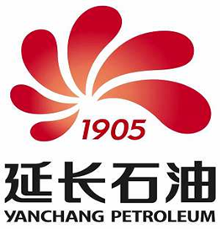

编制单位：动力车间
编制时间：2026年7月

目录
第一章 编制目的 2
第二章 组织机构及职责 2
第三章 停工方案 4
第一节 4×75t/h循环流化床锅炉装置停工方案 4
第二节 空分空压装置停工方案 8
第三节 停工安全隔离方案 12
第四章 装置开工方案 13
第一节 4×75t/h循环流化床锅炉装置开工方案 13
第二节 空分空压装置开工方案 21
第五章 装置开停工现场应急处置方案 27
第一节 组织机构 27
第二节 汇报程序 27
第三节 停工风险及应对措施 29
第六章 装置开停工安全环保职业卫生管控方案 29
第一节 装置开停工安全管控方案 29
第二节 装置开停工环保管控方案 34
第三节 装置开停工职业卫生管控方案 36
第七章 装置开停工消防应急预案 38
第一节 火灾风险分析 39
第二节 应急职责 40
第三节 应急响应程序 41
第四节 危险化学品性质及救援措施 41
附录1 ：锅炉装置停开工检修网络节点图 54
附录2 ：空分空压装置停开工检修网络节点图 55
附录3 ：锅炉装置停工四级确认表 56
附录4 ：空分空压装置停工四级确认表 60
附录6 ：空分空压装置开工确认表 66
附录7：动力车间大检修盲板状态汇总表 68
附录8：锅炉装置停工作业危害分析（JHA）评价记录表 70
附录9：锅炉装置开工作业危害分析（JHA）评价记录表 72
附录10：空分空压装置停工作业危害分析（JHA）评价记录表 74
附录11：空分空压装置开工作业危害分析（JHA）评价记录表 77

动力车间（本部）2026年度装置大修开停工方案

- 编制目的
动力车间（本部）4×75t/h循环流化床锅炉装置及空分空压装置根据延安石油化工厂2026年整体检修统筹安排进行停工检修；装置停工根据停工原因和目的不同，一般分为有计划停工和非计划停工；因此，装置停工方案的编制需要根据具体情况进行调整或补充，本方案按正常停工方案编写；方案严格按照过程控制与精益化管理的要求编写，真正做到每个过程可控，提高开停工过程的安全性。
4×75t/h循环流化床锅炉装置停工阶段要制备充足的床料，以备锅炉开工时使用，床料储存过程中注意防水。空分空压装置停工前需保证液氮罐满罐储存，净化风球罐压力保持在2.4-2.5MPa，氮气球罐在氮压机停运后压力保持在3.5-3.6MPa。
- 组织机构及职责
2.1领导小组
为保证4×75t/h循环流化床锅炉装置及空分空压装置开、停工的顺利进行，特成立动力车间开、停工领导小组，负责组织停工、检修、开工的全面统筹管理。
组 长：潘卫峰
副组长：张景铭 霍 伟 高喜平
组 员：白 浩 张中峰 王 炳 王 芳 高阳阳 李彦武
刘成阳 王诒俪 马 良及各班组长
序号 | 单位 | 姓名 | 职务 | 职责 | 电话
1 | 动力车间 | 潘卫峰 | 组长 | 总体负责 | 13991776980
2 | 动力车间 | 张景铭 | 副组长 | 安全方面协调指挥 | 13992139285
3 | 动力车间 | 霍伟 | 副组长 | 现场、设备总指挥 | 13892112959
4 | 动力车间 | 高喜平 | 副组长 | 生产、工艺协调指挥 | 13991790796
5 | 动力车间 | 白浩 | 组员 | 锅炉工艺专业负责 | 13772276117
6 | 动力车间 | 张中峰 | 组员 | 公用系统工艺专业负责 | 13891122756
7 | 动力车间 | 王炳 | 组员 | 公用系统工艺专业负责 | 18709113713
8 | 动力车间 | 王芳 | 组员 | 空分空压工艺专业负责 | 15891684583
9 | 动力车间 | 高阳阳 | 组员 | 设备专业负责 | 13991770812
10 | 动力车间 | 李彦武 | 组员 | 设备专业负责 | 13891178268
11 | 动力车间 | 刘成阳 | 组员 | 设备专业负责 | 13891188362
12 | 动力车间 | 王诒俪 | 组员 | 设备专业负责 | 18292495038
13 | 动力车间 | 马良 | 组员 | 安全专业负责 | 15129518807
2.2主要工作职责
组长:
潘卫峰：负责开停工及整个过程的组织、领导、决策、和总体部署工作，提供相应的人力、物力和财力保障。
副组长：
张景铭：负责装置开停工工作中安全方面的准备与实施工作；
霍伟：负责装置开停工工作中设备方面的准备与实施工作；
高喜平：负责装置开停工工作中生产与工艺方面的准备与实施工作。
成员：具体负责分管区域开停工过程中生产工艺、设备、安全等方面的进度、工艺指标控制、记录台帐、设备维护及现场安全环保管理等工作。
- 停工方案

第一节 4×75t/h循环流化床锅炉装置停工方案
3.1.1 停工要求
1、各岗位人员熟练掌握锅炉停工步骤，充分做好停工准备工作。
2、停工需严格按计划、按步骤执行，确保过程有序可控。
3、停工过程中严禁违规排放废液、废渣，做到文明停工。
4、严格遵守停工方案及锅炉操作规程，杜绝违章操作。
5、停工期间发现设备故障、泄漏等问题，需及时汇报并登记备案。
6、烟气、瓦斯气盲板加装由专人负责，完成后需挂牌登记并做好记录。
7、停工过程由车间负责人统一指挥，分管副主任具体组织执行。
8、停工方案经审核审批后，组织锅炉岗位全体职工学习并考试合格。
3.1.2 注意事项
1、停炉操作需保持汽压、汽温稳定，避免大幅波动。
2、一次风量不得低于最低流化风量，防止床料结焦。
3、停炉时需先停止给煤机，再按流程停运其他设备。
4、停炉前水位切换为手动控制，保持正常水位（±50mm）。
5、停炉前必须完成该炉联合三车间烟气盲板和瓦斯气盲板加装工作。
6、床料储存期间需做好防水措施，避免受潮影响后续开工。
7、停炉后冷却过程需控制降温速度，防止设备因热胀冷缩损坏。
8、准备好停工所需材料、工器具及消防器材，确保备用良好。
9、停工过程中应严格管控现场人员，明确责任分工，按最少化原则控制现场人员数量。严禁与无关人员进入装置区。停工过程中同一部位原则上不得进行交叉作业，同一装置区内一般应为2人，最多不得超过6人。
3.1.3 停工操作
3.1.3.1 停工前准备
1、接到生产调度停运锅炉的调度令后，通知司炉人员明确停炉方式和时间，做好停炉准备。
2、对锅炉进行全面检查，将发现的缺陷详细记录在专用记录本上，便于检修时处理。
3、用尽煤斗内煤炭，关闭煤仓下部挡板，清空给煤机内存煤。
4、将所有中、低压管网排凝线用消防水带引至草坪以外区域，避免积液污染。
3.1.3.2 停炉操作
1、与邻炉做好沟通，保持母管压力、汽温正常，解列停运锅炉，解除“紧急放水门”和“对空排汽电动门”联锁。
2、逐步减少给煤量、一二次风量及引风量，缓慢降低锅炉负荷。
3、当负荷降至50t/h左右时，将水位自动控制改为手动，维持汽包正常水位，停止二次风机运行。
4、锅炉负荷降至额定负荷的50%时，关闭两侧连续排污一次阀及各取样器取样根部阀。
5、继续降低料层温度，当温度降至700℃或无法维持正常燃烧、炉膛火焰基本熄火时，解除MFT联锁，关闭给煤机煤插板，1分钟后停止给煤机和冷渣器运行。
6、逐渐减少送风量，调节炉膛负压至-50Pa左右，控制料层温度以5-10℃/min的速度下降。
7、当料层温度降至650℃时，进一步减少送风量并调节引风机开度，直至送风量减至最小，停止一次风机及引风机运行，严密关闭各人孔门、挡板冷却，2小时后停运增压风机。
8、解列后调节高温过热器出口联箱疏水阀、对空排气阀开度，控制压力下降速度在0.02-0.03MPa/min之间，同时开启蒸汽隔离阀前疏水一、二次阀。
9、当过热蒸汽压力降至2.5MPa、高温过热器前烟温降至400℃时，关闭锅炉主汽阀、对空排汽电动阀及高温过热器出口联箱疏水阀。
10、环境温度在10℃以上时，停炉后及时关闭引风机、一次风机冷却水。
11、根据实际情况决定是否排放锅炉存水，并采取相应防腐措施。
12、所有锅炉全部停运后，打开中、低压管网所有低点排凝，放尽管线内冷凝水，交付检修。
13、瓦斯气管线吹扫
（1）锅炉在停止瓦斯气后，必须用氮气对瓦斯气线的吹扫，吹扫15~30分钟（吹扫压力0.28～0.3MPa）。
（2）对瓦斯气母管2#气动阀至炉膛吹扫30分钟后；关闭燃烧器前气动阀，打开燃烧器前气动阀后的放空阀。
（3）瓦斯气管线吹扫合格后，关闭各阀。
（4）在该炉母管手动总阀出口处加装盲板。
3.1.3.3 停炉后冷却
1、停止引风机运行即视为停炉完成，停炉后关闭所有孔门及风机挡板，避免锅炉急剧冷却。
2、停炉6小时后，打开引风机挡板及炉门自然通风，必要时进行放水、上水操作，上水需经过省煤器且保证汽包壁温差＜50℃。
3、停炉8-10小时后，适当增加上水、放水次数；若需加速冷却，可启动引风机微开挡板进行强制冷却。
4、停炉12小时后，床料温度低于 450℃时，逐渐开大引风机挡板，启动一次风机将床料全部放尽后停止一次风机。
5、当锅炉压力低于 0.2MPa 时，开启锅筒空气阀；放炉水时，炉水温度不得超过80℃，炉内存水放尽后，清空给水平台和减温管路内的积水。
6、锅炉汽包内尚有压力或运转设备未停运时，需持续对锅炉进行监视和检查。
7、停炉后将主要操作步骤及发现的问题记录在交接班记录本内。
8、根据检修需要，联系电气人员切断所有动力电源；确认联合三车间到锅炉的烟气盲板和瓦斯气盲板已加装完毕，停炉工作全部结束，进入全面检修状态。
3.1.3.4 环保装置停运
1、脱硫除尘系统停运
（1）锅炉切出后，立即停运炉内喷钙系统，保持输送风供应，吹扫固硫剂输送管线。
（2）将喷嘴回流阀门解除PID控制并调节至 100% 打开，停运脱硫高压给水泵。
（3）脱硫循环灰流量调节阀解除PID控制，手动关闭阀门，关闭消石灰灰仓下料手动阀，停止消石灰给料机。
（4）启动仓泵系统，将灰斗内积灰输送至灰库。
（5）锅炉所有风机停运前，关闭炉内喷钙输送风、防堵风手动阀；引风机停运后，关停布袋清灰程控及布袋清灰风机。
（6）保持空气斜槽流化风机及其电加热器、灰斗流化风机及其蒸汽加热运行。
（7）停运灰斗气动锤程控、吸收塔塔底吹扫程控。
2、脱硝系统停运
（1）锅炉切出后，停运SCR尿素溶液输送泵，排尽管线内尿素溶液，用除盐水冲洗泵及管线10分钟，再用净化风吹扫10分钟。
（2）停运SCR系统电加热器，解除PID控制及联锁。
（3）热解风随锅炉一次风机停运而停止运行。
（4）停运SCR系统所有吹灰器。

第二节 空分空压装置停工方案
3.2.1 停工要求
- 各岗位人员熟练掌握停工步骤，充分做好停工准备。
- 停工要求做到按计划、按步骤停工。
- 停工过程不得乱排乱放液氮及氮气，做到文明停工。
4、严格遵守停工方案和操作规程。
5、停工过程中发现设备有故障、泄漏、不通等问题，要及时汇报登记。
6、由专人负责盲板，盲板加拆后必须挂牌登记，并做好相关记录。
7、停工过程由车间负责人统一指挥，各分管副主任具体负责组织执行。
8、停工方案经过审核审批，空分空压全体职工学习并考试合格。
3.2.2 注意事项
1、停工加温吹除时要加温彻底，精馏塔、膨胀机液体排空，温度吹除至常温。
2、停运装置和界区管网要加盲板隔离。
3、保证液氮储存充足。
4、停、开工检修方案经过讨论后报上级部门审核，组织车间全体人员学习并做好记录。
5、准备好装置停工过程中所需的所有材料及工器具。
6、检查消防器材是否备用良好。
7、停工过程中应严格管控现场人员，明确责任分工，按最少化原则控制现场人员数量。严禁与无关人员进入装置区。停工过程中同一部位原则上不得进行交叉作业，同一装置区内一般应为2人，最多不得超过6人。
3.2.3 停工操作
3.2.3.1 1#空分停工
1、产品氮气供装置改全放空
（1）把1#空分氮气放空阀PV1301改为手动调节。
（2）慢慢关闭1#空分氮气出塔阀FV1301，缓慢打开PV1301，将1#空分完全切出系统，使产品氮气流量4500-FICQ-1301控制在3900Nm3/h以内，操作过程中注意氮气出塔压力要保持平稳。
2、关液氮抽出阀LV1301
3、停运透平膨胀机
（1）缓慢关闭液空节流阀HV1303，缓慢关闭膨胀机进口调节阀HV1402(HV1403)、膨胀机喷嘴调节阀门HV1404(HV1405)，直至膨胀机完全停运后关闭进口阀HV1402(HV1403)。
（2）逐渐关闭精馏塔进气阀AV1201，打开空气放空调节阀PV1201，保证纯化系统压力可控。
（3）在操作期间注意控制系统压力，压力可以用氮气出塔放空阀PV1301及1#纯化器出口放空阀PV1201同时调节，关闭膨胀机出口阀V402A（V402B），精馏系统进行保压保冷。
4、膨胀机及精馏塔加温吹除
（1）空压机、预冷机、纯化系统均正常工作（纯化器采用空气再生）。
（2）打开1#空分精馏塔、冷凝蒸发器低温液体排放阀门，排放液体时需缓慢，周围必须禁止动火等危险作业。
（3）打开所有吹除阀、加温阀、放空阀对冷箱系统进行吹除。
（4）膨胀机加温吹除时需打开膨胀机喷嘴调节阀门10%左右进行。
（5）待精馏塔及冷凝蒸发器低温液体全部排放完毕后，可适当打开进精馏塔进气阀门AV1201以及液空节流阀HV1303，塔内压力控制不大于0.3MPa,冷凝蒸发器压力控制不大于0.1MPa，加温吹除后的气体打开氮气出塔放空阀门以及膨胀机旁通阀门（注意氮气出塔温度、再生气出冷箱温度不能低于5℃（通过调节AV1201和HV1303两个阀门开度，控制吹除流速，避免过冷导致管道脆裂）；注意再生气压力以及阀门开度应在可控范围内）。
5、停纯化器
待冷箱全部复温后，关闭所有加温阀、吹除阀、精馏塔进塔阀门AV1201、液空节流阀HV1303，停运分子筛吸附器（B吸附筒再生阶段-冷吹结束计时停止），打开再生气压力调节阀PV1202使再生气管路和电加热器泄压到大气压。
6、停运预冷机组
（1）按下停机按钮，停止机器运行。
（2）关闭冷却水进出水阀，放掉机内湿存水。
7、关闭压缩空气进1#空分PV0701阀门，为避免因阀门内漏造成的系统有余压，需手动关闭PV0701阀门前手阀及副线阀。
8、停第一台空压机
（1）空压机卸载，待旁路阀100%打开，进口阀开度为15%时，按停车按钮，停主机（严禁带载荷停机），然后按紧急停车按钮。
（2）注意观察预油泵是否启动，润滑油压力是否正常，若一切正常，可通知变电所拉闸断高压电，控制电源绝对不能断，否则预油泵不能运行，会严重损坏轴瓦，造成设备事故。
（3）停机后迅速关闭出口隔离阀。
（4）应彻底排尽压缩机内及各水平段管线的凝液。
（5）及时向调度及车间领导汇报。
9、手动打开XV1209使纯化器泄压，此时1#空分装置全部停运。
3.2.3.2 2#空分停工
1、按照同样步骤，停运2#空分装置，关闭压缩空气进2#空分阀门PV10101，停运一台空压机。需要注意的是，在2#空分装置切出精馏系统时，空气放空阀门需手动打开空气再生阀门进行控制，若系统压力过高，两台空压机负荷过小，可再停运一台空压机，关闭PV10101阀门以及前后手阀门。
2、依照汇报程序，经生产调度同意后，关闭所有氮气管线界区阀并加装盲板。
3.2.3.3 空压停工
1、当干燥器运行至第一阶段结束前（0时0分15秒），按下停机键，关闭进出口阀门，泄压。
2、停运第四台空压机。
3、关闭所有净化风、工业风进出装置调节阀及界区阀，此时标志着空分空压装置全面停运。
4、若在装置检修期间，依照生产调度的指令，向装置外送气，必须认真检查流程，填写阀门确认表，确认无误后，方可进行（打开手动阀门供气，安全阀需投用）。

第三节 停工安全隔离方案
3.4.1停工隔离
1、现场隔离：检修作业区域全部用硬围挡围绕隔离，悬挂警示牌（非检修人员禁止入内）。
2、污水井隔离：用石棉布覆盖污水井盖，并用湿土压平。检修过程每天专人检查各污水井覆盖情况，及时浇水，补压湿土，确保密封。
3、边界隔离：锅炉装置联合三车间脱硫烟气线及瓦斯气线加盲板隔离、空分空压装置氮气出装置界区阀后加盲板隔离。
3.4.2 停工盲板状态汇总表（见附录）
3.4.3 盲板抽堵作业安全要求
1、盲板抽堵作业必须办理《盲板抽堵安全作业证》，没有办理作业证不准进行盲板抽堵作业。
2、盲板抽堵作业扩大作业范围或转移作业部位时，应重新办理《盲板抽堵安全作业证》。
3、对作业审批手续不全、安全措施不落实、作业环境不符合要求的，作业人员有权拒绝作业。
4、在有氮气、液氮的管道、设备上抽堵盲板作业时，氧气含量不得小于21%。
5、作业现场应有专人监护，作业结束前监护人不得离开作业现场。
6、严禁在同一管道上同时进行两处或两处以上抽堵盲板作业。
7、每个抽堵盲板处应设标牌表明盲板位置。

第四章 装置开工方案

第一节 4×75t/h循环流化床锅炉装置开工方案
4.1.1 开工准备
4.1.1.1 装置开工准备
1、装置检修动改项目全部完成，全装置动火项目结束。
2、人孔、头盖、管线、法兰、阀门等拆开部位全部复位，现场卫生清理干净。
3、对装置的设备、工艺管线、法兰、垫片、盲板、阀门、安全阀、仪表、机泵等进行全面检查，发现问题均应当场处理完成。
4、所有动力电源全部送电，电除尘电加热提前8小时投运。
5、除氧器已上至正常液位并备用，工业循环水泵启动，所有设备冷却水投用。
6、环保设施检修完成，消石灰、固硫剂、尿素溶液就位且库存处于高料位状态。
7、吸收塔空塔压降实验、水喷嘴喷雾、尿素喷嘴喷雾试验达标；在线监测（CEMS）、脱硫除尘岛内物料输送设备、蒸汽加热、电伴热均正常。
8、塔底排灰设备、流化风机、高压水泵、脱硝吹灰器均正常。
9、消防水系统已投用并引进装置，安全消防器材配备齐全，安全措施落实到位。
10、各安全阀检验完毕并投用，压力表、温度计等仪表安装完成且符合规范。
11、开工所需用具（对讲机、阀扳手等）齐全。
12、开工方案经过审核审批，锅炉岗位全体职工学习并考试合格。
4.1.1.2 开工注意要点
1、开工由主管领导统一指挥，其他人员非特殊情况不得直接向岗位操作人员下达命令。
2、严格遵循“五不开车”原则，未满足开工条件严禁启动装置。
3、设备启用开阀要慢，防止骤冷骤热导致泄漏或水击。
4、阀门开关频繁，操作人员需做好确认和复查，重点关注安全阀、液位计等关键部件。
5、不准在设备带压状态下进行垫片更换、检维修、抽堵盲板等作业。
6、加强与调度的联系，保证电、水、蒸汽等公用工程供应稳定；
点火、升压过程需严格控制温度、压力上升速度，避免设备损坏。
7、开工过程中应严格管控现场人员，明确责任分工，按最少化原则控制现场人员数量。严禁与无关人员进入装置区。开工过程中同一部位原则上不得进行交叉作业，同一装置区内一般应为2人，最多不得超过6人。
4.1.2 开工操作
4.1.2.1 锅炉上水
1、打开汽包排气阀。
2、关闭所有水侧疏水阀。
3、打开所有过热器排气阀。
4、打开过热器疏水阀及主蒸汽管线疏水阀。
5、打开锅炉给水旁路阀，手动控制给水装置，调至10%-15%给水量。
6、打开省煤器排气阀，空气排除后关闭。
7、确认汽包至省煤器进口的再循环截止阀关闭，省煤器放水阀关闭。
4.1.2.2 启动风机
1、启动顺序：引风机→一次风机→增压风机→二次风机→助燃风机。
2、启动引风机
（1）启动前检查进、出口挡板开启状态及流程畅通性。
（2）启动时关闭入口挡板，避免电动机电流过载。
（3）启动后检查轴承振动、电压电流、温度等参数在规定范围。
（4）缓慢开启入口导叶控制挡板，监视炉膛压力。
（5）投用“引风机跳闸联跳一次风机、二次风机、1#-3#给煤机”联锁。
3、启动一次风机
（1）启动前将入口挡板和启动燃烧器各风道挡板调至最小位置。
（2）启动后投用 “一次风机跳闸联跳二次风机、1#-3#给煤机”联锁。
4、启动增压风机
（1）一次风机启动完毕后启动增压风机。
（2）检查返料风箱风量，正常操作时返料风压保持在12KPa。
（3）监视返料器温度，保证床料合适循环量。
5、启动二次风机
启动前关闭入口挡板，避免电动机过载。
6、启动助燃风机
启动前关闭入口挡板门，入炉调节阀开度调至50%，避免启动过载停机。
4.1.2.3 点火步骤
1、接到车间点火命令后开始操作。
2、启动引风机，调节入口电动挡板，保持炉膛出口负压。
3、启动一次风机，调整引风量、一次风量使炉料流化，维持炉膛负压。
4、启动油泵，做油枪雾化试验，记录最低雾化油压。
5、做流化试验，记录最低流化风量及对应一次风机风门开度、电机电流。
6、开启点火风门，关闭主风门。
7、调节点火油枪前油压至1.0-1.3MPa，调整点火燃烧风、混合风风门，投入点火器，开启油枪油门点火。
8、开启床下点火器，同时开油阀，持续10秒。
9、若点火不成功，立即关油阀，吹扫5分钟后重新尝试。
10、点火成功后，退床下点火枪，依次点燃两侧油枪，调整油阀、燃烧风挡板，保证燃烧良好。
11、两侧油枪点燃15分钟后启动二次风机，关注炉膛负压和氧量变化。
12、控制料层温度均匀上升，上升速度约5℃/min，两侧风室温度不超过900℃。
13、床料温度高于420℃时启动给煤机，少量给煤，观察床温和烟气含氧量。
14、根据煤着火情况调整给煤量和油压，控制床温升速约300℃/h，监视床温四点值均衡性。
15、观察返料温度，对温度过高侧放灰。
16、床温升至890-910℃时，打开回油阀，关闭燃烧器进口油阀，停止油泵运行，开启主风道挡板，关闭点火风挡板，增加给煤量继续升温。
18、点火完毕后全面检查锅炉设备，记录并处理发现的缺陷和异常。
4.1.2.4 升压操作
1、上水时关闭汽包至省煤器入口再循环阀，停止上水时开启。
2、汽压升至0.05-0.1MPa时，冲洗汽包水位计并核对指示准确性。
3、汽压升至0.15-0.20MPa时，关闭汽包饱和蒸汽引出管空气阀、吊管进出口集箱疏水一二次阀等相关阀门。
4、汽压升至0.25-0.35MPa时，保持汽包正常水位，对四个下集箱排污，热紧法兰、人孔及手孔螺丝，通知仪表人员冲洗仪表导管。
5、汽压升至1.3MPa时，全面检查锅炉，故障消除后方可继续升压。
6、汽压升至1.5MPa时，进行定期排污。
7、汽压升至3-3.4MPa时，冲洗汽包水位计，通知化验汽水品质，调整过热蒸汽温度，准备并汽。
8、汽压升至3.5MPa左右时，开始向中低压管网引汽。
4.1.2.5 环保设施投用
1、脱硫系统
（1）撤油枪后，床温稳定至890℃左右时投用炉内喷钙系统。
打开工艺水箱补水阀并投用联锁，控制液位在1.0m以上。
（2）锅炉启动后，启动布袋清灰风机旋转电机。
（3）吸收塔进口温度达100℃、灰斗低料位色变时，确认积灰完成。
（4）灰斗温度高于70℃时，缓慢打开脱硫循环灰电磁阀，吸收塔建床。
（5）打开消石灰手动下料阀、电动下料阀及旋转给料机，调节加热量。
（6）启动高压水泵，控制压力在3.5-4.0MPa之间，根据出口温度和二氧化硫含量调节水量。
（7）调整脱硫循环灰电磁阀开度，控制吸收塔压差在700-1800Pa。
（8）启动布袋除尘器脉冲阀程控系统，控制压差在1000-1600Pa。
（9）启动初期适当打开清洁烟气循环灰挡板门，锅炉正常运行后投用各联锁及PID控制。
2、脱硝系统
1、投用SCR净化风系统，吹灰器设为自动。
2、打开锅炉一次热风根部手动阀。
3、油枪点火后，打开热解风调节阀门，控制流量2000-2500Nm³/h，启动电加热器并缓慢升温，420℃后投用PID。
4、反应器温度达280℃、热解炉出口温度400℃时，启动尿素输送泵，调节频率控制用量。
5、监控氨逃逸小于2ppm，及时检查检测仪，优化喷氨量。
4.1.2.6 向中低压管网引汽（第一台锅炉）
1、单台锅炉运行稳定，压力升至3.5MPa左右，燃烧稳定，联系生产计划部确定蒸汽去向。
2、加药、取样、连排系统稳定运行，炉水、蒸汽品质化验合格。
3、打开中低压管网所有低点排凝，三级确认一二次阀全部开启。
4、缓慢开启主汽隔离阀旁路阀，向中压管网进汽，巡查并适当关小排凝阀。
5、旁路阀全开后，缓慢开启主汽隔离阀（手动操作，动作缓慢）。
6、中压管网进汽完成后，按同样方法向低压管网并汽。
7、管网全部进汽后，关闭排凝第一道阀门，全开第二道阀门。
4.1.2.7 锅炉并汽（第二台锅炉）
1、并汽条件
（1）主蒸汽管路系统充分暖管。
（2）炉水、蒸汽品质合格。
（3）过热器出口蒸汽压力低于母管压力0.1-0.2MPa。
（4）蒸汽温度低于母管温度30℃。
（5）锅炉汽压、汽温及燃烧稳定。
（6）锅炉水位在-50mm。
（7）烟气排放指标合格。
2、并汽操作
（1）接到班长指令后，开启锅炉隔离阀旁路一次阀，缓慢开启二次阀，确认管道通汽。
（2）调整燃烧，满足并汽条件。
（3）手动缓慢开启蒸汽隔离阀与母管并汽，关注汽温、汽压变化，异常时及时关闭。
（4）压力持平后，缓慢全开蒸汽隔离阀，保持参数稳定。
（5）关闭旁路一二次阀，关闭高温过热器出口集箱疏水阀、蒸汽隔离阀前疏水阀。
（6）并列后冲洗汽包水位计，全面检查系统，记录膨胀指示器数据。
（7）投用“紧急放水门”“对空排汽电动门”联锁及MFT联锁。
（8）记录启动过程中发现的缺陷，检查烟气流程及盲板位置，开工完成。

第二节 空分空压装置开工方案
4.2.1开工准备
4.2.1.1装置开工准备
1、装置检修动改项目全部完成，全装置动火项目结束。
2、人孔、头盖、管线、法兰、阀门等拆开部位全部复位，现场卫生清理干净。
3、对装置的设备、工艺管线、法兰、垫片、盲板、阀门、安全阀、仪表、机泵等进行全面检查，发现问题均应当场处理完成。
4、循环冷却水引进装置，各服务点胶管配备齐全，按顺序盘好备用。
5、各用电设备供电正常，装置照明设施齐备，临时电源已拆除。
6、消防水系统已经投用并引进装置，安全消防器材配备齐全，安全措施已落实。
7、各安全阀检验完毕并投用。
8、准备好气密用具，如肥皂、喷壶、大小桶、手电等。
9、仪表联锁系统、现场调节阀调校完毕，DCS投用完好；现场一次压力表、温度计等已安装完成并符合规范要求；DCS各数据显示正常。
10、氧含量报警仪调校完毕并投用。
11、开工所需用具(对讲机、阀扳手等)齐全。
12、开工方案经过审核审批，空分空压全体职工学习并考试合格。
4.2.1.2开工注意要点
1、启动空压机向系统引气时应注意监控好系统内的压力，防止设备超压。
2、设备启用开阀要慢，防止骤冷骤热后泄漏或水击。
3、由于阀门开关频繁，操作人员应注意确认和复查，特别是纯化器、膨胀机和精馏塔关键阀门。
4、不准在设备带压的状态下更换垫片检维修作业、抽堵盲板等作业。
5、所有安全阀必须投用正常。
6、加强与调度的联系，保证电、新鲜水、循环水的供应。
7、开工过程中应严格管控现场人员，明确责任分工，按最少化原则控制现场人员数量。严禁与无关人员进入装置区。开工过程中同一部位原则上不得进行交叉作业，同一装置区内一般应为2人，最多不得超过6人。
4.2.2 开工操作
4.2.2.1 空压开工
1、打开净化风储罐根部阀，空压机密封气切换至管网用气，适当打开净化风高压串低压阀门或副线阀，确保仪表风及密封气流程无误（PV0701\PV0702\PV0703阀门仪表用气，需打开仪表风去1#空分装置阀门）。
2、打开干燥器进、出口手动阀门，打开净化风放空调节阀门（在本次大检修期间，在装置区域内安装一台净化风放空手动阀门，在启动前需打开净化风放空阀，防止空压机喘振，损坏设备）。
3、启动第一台空压机
（1）送高压电，打开出口阀或出放空阀。拨出紧急停车钮，当控制界面板下角显示“备妥”后，确认在“卸载”状态下按下启动按钮，启动后处于空载状态。
（2）启动后检查空压机各部分温度及振动情况，检查入口过滤器工作是否正常。
（3）检查有无气、风、油的泄漏等。
（4）检查各项完毕，待提示“卸载完成”后准备加载。
（5）检查空气出口阀是否打开，以防止加载时憋压。
（6）空压机加载，并注意以下各值是否正常。
A．润滑油压力正常0.175-0.215MPa。
B．润滑油温度41-46℃。
C．轴承温度：Ⅰ、Ⅱ级小于74℃；Ⅲ级小于80℃。
D．级间排气温度小于49℃。
E．轴振动：Ⅰ级小于1.1英丝；Ⅱ级小于0.95英丝；Ⅲ级小于0.90英丝。
F．电流小于98A。
4、启动干燥器
缓慢打开压缩空气进水分离器PV0703阀门，空压机缓慢升压，待干燥器进口压力升至0.4MPa以上时，按正常步骤启动一台干燥器。此时，空压系统开始运行。此时可关闭净化风根部阀及净化风高压串低压阀门、副线阀，净化风储罐保压，若压力不足及时启动仪表风增压机补压。
5、对外供风
按照汇报程序，经生产调度同意后，打开净化风、工业风界区阀以及PV1001、PV0702、PV10201调节阀向外供气，此时可以根据系统压力，缓慢关闭净化风放空阀门。
4.2.2.2 1#空分开工
1、启动预冷机
若系统压力不足可以根据具体情况，按照正常步骤启动第二台空压机。（预冷机启动时保证与纯化器同步）
（1）打开PV0701阀门以及前手阀，控制进1#空分系统压力，空压机需缓慢加载。
（2）待系统压力升至0.6MPa左右时，按下启动按钮启动压缩机运行。
（3）机组液面应在视油镜的1/2-3/4范围内。
（4）检查回油是否正常。
（5）检查机组、管路、毛细管是否有异常振动。
（6）检查各点温度、压力是否在要求范围内。
（7）检查压缩机是否有开停现象，并记录每小时开停次数。
2、纯化机组启动
（1）检查纯化系统各阀门的启闭状态是否正常，确认无异常情况后，缓慢打开V301\V302启动用空气阀，使吸附器内压力升至正常。
（2）按照顺序，依次点击纯化器启动、纯化器自动、纯化器计时按钮，此时纯化器吸附筒A处于在线状态，观察各阀门是否动作，阀门状态是否良好，若出现问题应立即停止，重新检查后再启动。
（3）精馏系统未启动前，纯化系统再生用气打开空气再生阀门V101，控制压力在0.02-0.06MPa之间。
（4）纯化系统压力用PV1201控制，严防超压。
3、分馏塔、膨胀机机组启动
（1）打开V410A（V410B）或V410A/B接通膨胀机密封气，控制密封气压力在0.25MPa-0.50MPa之间，必要时用V404A或V404B调节至正常值。
（2）打开V405A（V405B）或V405A/B接通制动风机密封气，控制密封气压力大于0.6MPa。
（3）接通控制电源。
（4）检查供油系统，通入冷却水，启动油泵，调节供油压力至要求值0.7-0.8MPa。
（5）待纯化后空气露点温度小于-65℃、二氧化碳含量小于1ppm时，缓慢打开AV1201阀，使分馏塔缓慢升压至0.76MPa。
（6）若精馏塔压力上升过快，可手动打开PV1301，控制精馏塔压力。
（7）打开V402A或V402B或V402A、V402B。
（8）打开HV1406或HV1407或HV1406、HV1407，PV1401。缓慢打开HV1303液空节流阀，使蒸发器压力缓慢上升。
（9）待精馏塔压力升至0.6MPa时，可缓慢打开液空节流阀HV1303，冷凝蒸发器压力升至0.15MPa，缓慢打开HV1402或HV1403或HV1402、HV1403，缓慢关闭PV1401（也可切换至自动模式操作），使膨胀机进口压力缓慢稳定上升。
（10）缓慢打开HV1404或HV1405或HV1404、HV1405使转速稳定上升，逐渐关小HV1406或HV1407或HV1406、HV1407，控制转速在设定范围内。
（11）若PV1401已全关，蒸发器压力不能满足要求，则微开开车旁通阀V501，以增加膨胀机进气量。
（12）缓慢关小PV1201，缓慢打开AV1201阀门，调节PV1301，控制系统压力在要求范围内。
（13）膨胀机正常运行后，缓慢关闭V101阀门，严防再生用气超压。
（14）启动阶段，为缩短系统冷却时间，可再启动一台膨胀机，膨胀机出口温度全部达到-170℃时，停运一台膨胀机。
（15）控制氮气出塔流量在70%-80%进行调纯，直至调整操作至氮气、液氮产品合格（氮气氧含量小于10ppm）。此时标志着1#空分装置已启动正常。
4.2.2.3 2#空分开工
1、按照同样步骤，打开PV10101阀门，启动2#空分装置，积液、调纯、送气或放空。
2、按照汇报程序，待调度同意后，打开所有氮气界阀开始向外供气。
3、此时标志着空分空压装置全面开工。

第五章 装置开停工现场应急处置方案
- 组织机构
车间成立组织机构小组，由组长任现场应急组织总指挥，全面负责开停工现场应急处置指挥工作，按专业职责相应分工，并全面掌握和预测情况的变化，视情况缓急，作好各岗位人员的安排。
组 长：潘卫峰
副组长：张景铭 高喜平 霍伟
成 员：白浩、王芳、王炳、张中峰、李彦武、高阳阳、刘成阳、王诒俪、高社芳、周毅、李萍、各班组成员

第二节 汇报程序
5.2.1 应急汇报组织程序、事故应急处置程序
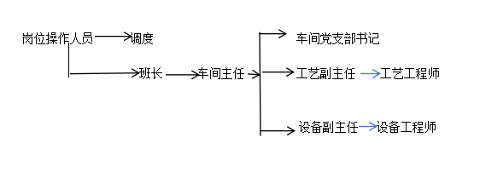
（1）事故发生后，事故最先发现者，除立即处置外，还应以最快的方法向生产调度和值班领导报告。
（2）车间立即启动应急预案，并迅速报告厂生产调度，厂生产调度视情况做出应急响应行动。
5.2.2 事故应急分工：
（1）组长负责组织、指挥车间各类事故的处理和抢险工作，督促各责任人职责落实到位，同时负责本单位和相关单位之间的联系与配合工作。
（2）副组长在现场抢险指挥部的领导下具体负责现场指挥工作，处理事故状态下的工艺操作，结合现场情况制定相应的工艺应急处理措施，负责组织人员准备事故后的恢复操作，协助总指挥搞好现场人员的调配和组织。
（3）设备副主任负责现场设备的抢修及贵重物品的抢救工作，负责事故后的设备开工工作。
（4）工艺工程师协助生产副主任及时处理事故，同时收集事故状态的相关资料，并配合相关单位迅速解决问题，使装置尽快恢复生产。
（5）设备工程师协助设备主任查清设备故障原因，同时配合各相关单位尽快检修设备。
（6）车间安全工程师负责现场有毒有害气体的检测工作，确定危险区域范围，指导应急组织的消防灭火，抢救伤员和完善现场防护措施，为抢险消防人员提供用具等工作。
（7）班长负责本班组成员按应急程序进行现场事故处理，协助主任传达事故处理的战斗命令。防止事态扩大，并尽快恢复装置的正常生产工作。
（8）班组人员按照事故处理预案进行处理，并负责现场抢救、物资转移、设备防护工作、切断火源、处理灾害和事故、恢复生产；同时维持装置现场警戒、现场秩序，全面贯彻执行总指挥下达的命令。

第三节 停工风险及应对措施
5.3.1 存在风险：
动力车间本次开停工过程中存在烫伤、冻伤、物体打击、柴油泄漏等风险，必须要认真落实“安全第一，预防为主、综合治理”的安全生产方针，辨识各类风险隐患，加强风险管控，落实防范措施，制定预案，最大限度减少事故的发生。
5.3.2 应对措施：
为了提高开停工作业人员在发生事故险情时的应变能力，确保发生事故险情时，能够采取有序的应急和救助措施，有效地保护作业人员生命、财产的安全及自然环境，阻止事态扩大和蔓延，将事故损失降低到最低限度，必须制订各种突发事件的应急预案，保证在发生任何紧急情况时，都能做到应急有序、处理有方。
装置开停工时避免超温、超压、串压、损坏设备、发生人身伤亡等事故。备好防护用品，按要求着装，戴好安全帽及劳动防护用品。
加强培训教育，加强现场操作管理。发生人员伤害，如跌伤、碰伤、烧伤、烫伤、冻伤等，立即组织抢救，并联系职工医院。

第六章 装置开停工安全环保职业卫生管控方案

第一节 装置开停工安全管控方案
6.1.1 开停工安全管理领导小组
严格按照安全环保管理“三必须”原则，为做好我车间开停工、检修期间的安全环保工作，特成立动力车间开停工、抢修、检修安全环保管理领导小组：
组 长：潘卫峰
副组长：张景铭 高喜平 霍伟
成 员：安全工程师 工艺工程师 设备工程师 各班组长
6.1.2 小组成员职责：
组长为本车间安全环保工作第一责任人，全面负责开停工、抢修、检修期间的安全环保工作。
副组长为各专业安全环保工作专业负责人，负责各专业开停工、抢修、检修期间的安全环保工作。
各专业技术员在其专业负责人的带领下，对开停工、抢修、检修期间的各具体任务中的安全环保工作负责。其中，安全员负责检查纠正开停工、抢修、检修期间员工安全帽、安全带等个人防护用品、应急救援器材的配备情况，消防器材的完好性，架设的梯子平台等防护设施的安全可靠性；负责检查纠正在开停工及抢修检修过程中的各种乱排乱放、违章作业及违章指挥等违章行为。各专业技术员在分配具体检修任务时必须对参与检修的人员进行安全环保检修技术、措施、应急三交底，包括①明确告知检修内容；②作业步骤；③作业方法；④质量标准；⑤明确作业过程中的安全负责人⑥安全注意事项；⑦环保注意事项；⑧存在的危险因素及其安全消减技术措施；⑨紧急情况下的安全应急措施。
6.1.3 停车操作安全管理规定
停车方案一经确定，应严格按照停车方案确定的时间、停车步骤以及确认的停车操作顺序图表，有秩序地进行，停车操作时应注意下列问题：
1、降温降压的速度严格按工艺规定进行停车，高温部位要防止设备因温度变化梯度过大使设备产生泄漏，防止发生物料互窜。
2、停车阶段执行的各种操作应准确无误，关键操作采取监护措施，必要时应重复指令内容，克服麻痹思想。
3、装置停车时，所有的机、泵、设备、管线中的物料要处理干净，各种油品、液化石油气等可燃物及有毒和腐蚀性介质严禁就地排放，以免污染环境或发生事故。
4、主要设备停车操作：
（1）制定停车和物料处理方案，并经车间领导批准认可，停车操作前，要向操作人员进行技术交底，告知注意事项和应采取的防范措施。
（2）停车操作时，车间技术负责人要在现场监督指挥，严防误操作。
（3）停车过程中，对发生的异常情况要按照应急预案进行及时处理，并对处理方法做好记录。
（4）对关键性操作，要车间管理人员要采取旁站监管措施。
6.1.4 停车操作安全管理方案
停车方案一经确定，应严格按照停车方案确定的时间、停车步骤以及确认的停车操作顺序图表，有秩序地进行，停车操作时应注意下列问题：
1、降温降压的速度严格按工艺规定进行停车，高温部位要防止设备因温度变化梯度过大使设备产生泄漏，防止发生物料互窜。
2、停车阶段执行的各种操作应准确无误，关键操作采取监护措施，必要时应重复指令内容，克服麻痹思想。
3、装置停车时，所有的机、泵、设备、管线中的物料要处理干净，窒息性介质严禁就地排放，以免发生事故。
4、主要设备停车操作：
（1）制定停车和物料处理方案，并经车间领导批准认可，停车操作前，要向操作人员进行技术交底，告知注意事项和应采取的防范措施。
（2）停车操作时，车间技术负责人要在现场监督指挥，严防误操作。
（3）停车过程中，对发生的异常情况要按照应急预案进行及时处理，并对处理方法做好记录。
（4）对关键性操作，要车间管理人员要采取旁站监管措施。
6.1.5特殊作业安全管理
依据《陕西延长石油集团炼化公司特殊作业安全规范》我车间涉及的特殊作业主要包含动火作业、受限空间作业、盲板抽堵作业、高处作业、吊装作业、临时用电作业、动土作业、断路作业、设备检修作业，必须实行作业票审批、全程监护、风险辨识、现场管控的闭环管理。
（1）作业审批管理
严格执行作业许可票证制度，严禁无票作业、票证与现场不符、超范围、超时限作业。作业票需明确作业内容、地点、时间、风险、防护措施、审批人、监护人、作业人员，实行分级审批，关键高危作业由企业安全管理部门及分管负责人审批。
（2）人员资质管理
作业人员、监护人员必须经过专项安全培训，考核合格后方可上岗，掌握作业风险、操作规程、应急处置、防护器材使用方法。特种作业人员（电工、焊工、起重工等）必须取得特种作业操作证，做到持证上岗。
（3）风险辨识与安全交底
作业前开展安全分析、风险辨识，识别易燃易爆、有毒有害、等风险，制定针对性防控措施。作业负责人向所有参与人员进行安全技术交底，明确作业流程、危险有害因素、应急措施，所有人员签字确认。
（4）现场监护与隔离管控
所有特殊作业必须设置专职监护人，监护人不得擅自离岗、兼职作业，全程在现场监督。对作业区域进行隔离、警戒，设置警示标识，清理现场易燃易爆、可燃物，切断危险物料来源，对相关设备上锁挂牌。
（5）应急保障要求
作业前配备合格的应急器材，包括空气呼吸器、防毒面具、灭火器、急救箱、救援绳索等。作业人员掌握基本急救技能，现场制定应急处置方案，一旦发生异常，立即停止作业，组织人员撤离并启动应急。
（6）作业闭环管理
作业完成后，作业人员、监护人、审批人共同检查现场，清理工具、物料，消除安全隐患，确认无残留风险后，方可办理作业票终结手续，形成“审批—作业—监护—验收—闭环”的全流程管理。

第二节 装置开停工环保管控方案
6.2.1 开停工环保管理领导小组
严格按照安全环保管理“三必须”原则，为做动力我车间开停工、检修期间的安全环保工作，特成立动力车间开停工、抢修、检修安全环保管理领导小组：
组 长：潘卫峰
副组长：张景铭 高喜平 霍伟
成 员：安全工程师 工艺工程师 设备工程师 各班组长
6.2.2 开车安全环保管理方案
1、开工前要进行装置投用前安全检查（按照安全环保部开工安全检查表清单逐项进行落实），确认安全、设备、电仪、消防、公用工程、物料、通讯、劳动保护用品等器材、设施恢复到位，完好备用。
2、安全阀、压力表等安全附件，可燃气体报警器、有毒气体报警器、火灾报警器等检测设施已按规定检验合格，完好备用。装置气密后，安全阀前后截止阀开，并加铅封。
3、属于环保设施的应先于生产装置开工前启运。
4、车间内部要组织进行装置开工条件确认。
5、装置开工应严格执行开工方案，统一指挥，检修单位应对其检修项目安排“保运”人员，及时处理故障，保证正常运行。
6、装置区施工动火未完，不得引入有毒有害物料。
7、组织开工验收时，要验收环保设施检修情况及环保设施是否具备投运条件，环保设施不具备投运条件的，装置不准开工。
6.2.3 停工环保管理规定
1、在装置开停工、吹扫及检修过程中产生的废水不得随意排放，不得排入排洪渠、地沟及雨水管网，必须根据污水性质排入酸性水汽提装置或污水处理场进行处理。废水排放必须严格执行上级环保部门环保法律法规、炼化公司环保管理制度等相关规定。
2、在开停工及检修过程中产生的油泥、废催化剂、废保温棉、危险固体废弃物需向安全环保部申报进行统一处理，申报时需说明此类固体废物的名称、数量、性质、有毒有害性等，以便妥善处理。所有固体废物不得随意倾倒，对有渗漏、扬尘、扩散性的固体废物，需采取相应措施，以防造成环境污染。及时清运、处置检修过程中产生的固体废物，对固废的处置情况要跟踪和记录，以防止造成二次污染。必须严格执行上级环保部门环保法律法规、炼化公司环保管理制度等相关规定。
3、在开停工、吹扫及检修过程中，必须做到文明作业，不得人为造成噪声污染。在作业时，应尽可能减少噪声的产生，如有强噪声源、应采取防治或隔离措施以降低噪声对环境的污染。噪声治理必须严格执行上级环保部门环保法律法规、炼化公司环保管理制度等相关规定。
4、开停工及检修过程中，不得产生浓烟，必须产生时，要向安全环保部申请。装卸催化剂及其它能够散发有毒有害或者粉尘性物质的，应采取密封或其它防护措施，并做好个体防护，同时防止污染环境。必须严格执行上级环保部门环保法律法规、炼化公司环保管理制度等相关规定。
5、开停工及检修过程中，严禁以任何理由随意破坏草坪、树木等，如必须破坏，需向安全环保部办理申请才可作业。

第三节 装置开停工职业卫生管控方案
6.3.1 管控目标
1、预防开停工过程中有毒有害物质（氮气 液氮）导致的窒息和冻伤事故。
2、控制高温、噪声、机械伤害等物理危害对作业人员的健康影响。
3、确保作业流程符合《职业病防治法》《工作场所职业卫生管理规定》等法规要求。
6.3.2 开停工阶段职业卫生风险分析
1、开工前风险
设备吹扫、置换时有氮气泄漏；密闭空间作业（塔、罐、管道）通风不良导致缺氧。
2、开工阶段风险
升温升压过程中管线泄漏、阀门故障导致有毒物质逸散；燃煤装卸时接触煤尘；采样、巡检时接触高温、高压介质。
3、停工阶段风险
设备退料、排空时残留物料挥发；动火作业（切割、焊接）产生金属烟尘、有害气体；设备检修时接触石棉、保温材料粉尘等。
6.3.3 职业卫生管控措施
（一）工程控制
1、密闭与通风
吹扫、置换阶段采用密闭排放系统，避免开放式操作。
强制通风：受限空间作业时，使用防爆风机持续换气，每天作业前取样分析。
关注各个作业点配备便携式检测仪检测情况（如硫化氢、一氧化碳检测仪）。
（二）个体防护
1、呼吸防护
接触氮气气体时，配备全面罩空气呼吸器（SCBA）或长管呼吸器。
粉尘作业使用N95/KN95防颗粒物口罩。
2、身体防护
防烫服、防冻服、耐低温手套、护目镜、耐高温手套。
3、特殊作业防护
高处作业：安全带、防坠器、安全帽。
噪声区域（吹扫期间、试机阶段）：配备耳塞、耳罩。
（三）健康监护
1、岗前检查
对进行特殊作业的人员进行健康筛查，排查健康状况，不得安排禁忌症作业人员和年龄超过规定的人员进行特殊作业。
2、作业中监测
实时检测作业环境中H₂S、CO、VOCs浓度，确保符合《工作场所有害因素职业接触限值》（GBZ 2.1）。
高温季节设置轮换作业，提供含盐清凉饮料。
（四）管理要求
1、培训与交底
开停工前组织培训，重点讲解职业危害、防护用品使用、应急逃生路线。
2、警示标识
在有毒区域设置警示牌（如“当心中毒”“必须佩戴呼吸器”）。
（五）应急预案
1、中毒应急处置措施
现场警戒与防护
大检修期间作业较多，一旦发现人员头晕、恶心、昏迷等中毒症状，现场人员立即停止作业，严禁无防护施救。应急人员佩戴正压式空气呼吸器、防毒面具，迅速划定警戒区域，疏散周边检修人员，禁止无关人员进入。
快速转移伤员
在保证自身安全前提下，立即将中毒人员转移至上风向、空气新鲜的安全区域，解开衣领、腰带，保持呼吸通畅，注意保暖，减少人员体力消耗。
现场急救处置
对意识清醒者，安排专人监护、休息、观察症状变化；对呼吸困难、面色异常人员立即给予吸氧；若出现呼吸、心跳停止，立即开展心肺复苏，严禁随意移动重伤员，等待专业救援。
源头控制泄漏
迅速查明有毒有害气体泄漏点位，关闭相关设备阀门、切断介质来源，开启现场轴流风机、防爆通风设备强制通风，驱散积聚有毒气体，降低现场浓度，防止二次中毒、多人中毒事故。
上报与专业救援
现场第一时间汇报车间应急指挥部，说明地点、人数、中毒情况，及时拨打急救电话，配合医护人员转运救治。
2、泄漏处理
小范围泄漏：使用吸附棉、围堰控制扩散。
大范围泄漏：启动厂级应急预案，疏散无关人员。
（六）记录与改进
1、保存开停工期间的检测数据、培训记录、防护用品发放台账。
2、定期开展职业卫生风险评估，优化管控措施。

第七章 装置开停工消防应急预案
7.1 领导小组
组 长：潘卫峰
副组长：张景铭 高喜平 霍伟
成 员：安全员 工艺技术员 设备技术员 各班组长
7.2 消防应急管理规定
1、停开工和检修现场发生安全环保事故时，若空分装置液氮罐发生泄漏时，立即通知相关人员撤离现场，穿戴好防冻服，背好正压式空气呼吸器，在泄漏点周围设立警戒区域，并安排专人监护，禁止无关人员进入，报告部门安全事故应急处理小组，安排专业人员现场处理，同时向调度及相关部门汇报。
2、当锅炉装置发生火灾事故时，根据火势大小扑救初级火灾若火势较大无法扑灭立即拨打0911-3815119请求消防队支援，安排专人引导消防车。汇报生产调度和部门领导，当岗位员工发现直接危及人身安全的紧急情况时应立即停止一切施工检修作业，或在采取可能的应急措施后紧急撤离作业场所至安全地带集合。当火势可控时则按正常应急处理。穿好防火服立即切断与爆炸着火部位相关联的工艺管线。根据不同火情类型，使用消防蒸汽、手提式和推车式干粉灭火器进行灭火或者掩护，防止事故扩大。当班班长组织施工人员沿着安全途径向安全地点疏散。

第一节 火灾风险分析
主要火灾风险：动火作业火灾、电气火灾、可燃介质泄漏火灾
1、动火作业火灾：立即停止动火，切断气源/电源，使用干粉灭火器或泡沫灭火器扑救，监护人员引导作业人员撤离至上风向安全区域；
2、电气火灾：先切断电源，使用二氧化碳灭火器扑救，严禁用水直接喷射带电设备；
3、可燃介质泄漏火灾：工艺处置组快速关闭泄漏源阀门，实施断料、泄压，应急救援组使用防爆工具扑救，防止火势扩大引发爆炸。

第二节 应急职责
车间各级人员岗位应急职责
1、应急救援指挥中心领导小组
车间主任
设备副主任
生产副主任
党支部书记兼安全总监
工艺工程师
设备工程师
安全工程师
班组长

总 指 挥：车间主任
副总指挥：党支部书记兼安全总监 车间副主任
成 员：车间所有成员
2、职责范围
车间主任：负责现场指挥、调动人力、物力组织应急进行抢救、抢修。
党支部书记兼安全总监、车间副主任：配合车间主任组织应急抢救、抢修，负责事故有关周围设备、设施的防护工作，防止事故扩大化，随时准备接受车间主任有关指令调遣。
安全工程师：配合车间主任搞好应急抢救、人员急救，随时准备接受车间主任有关指令调遣
技术人员：对自己工作范围内的工艺、设备等进行紧急防护，免受事故的影响和避免成为新的事故点，解决一些技术性问题，配合车间领导参与事故抢救。
班组长：安排专人负责报警，在事故救援专业应急队和车间领导来之前，指挥班组成员紧急自救、保护现场。
班组成员：听从各级指挥命令，在事故救援专业应急队和车间领导未来前，首先服从班长指挥，进行紧急自救、保护现场。

第三节 应急响应程序
事故应急报告程序
岗位操作工
班 长 长
车间第一负责人
生产调度
车间应急救援组
职能部室
办公室
消防队
医院
车队
有关岗位
发现事故人员
火警
应急联系电话：
火 警： 0911-3815119
调 度： 0911-3815161 0911-3815165
急救电话： 0911-3811120
对 讲 机： Ch22 动力车间

第四节 危险化学品性质及救援措施
动力车间空分空压装置、锅炉装置在生产中存在或使用的危险化学品的操作指南，主要包括危险化学品的危险性、理化性质、使用及储存方法、安全防护措施、消防措施和事故应急措施等。
- 氮气
简述：空分空压装置生产和储存氮气，氮气产品经常用作压缩机组的密封、吹扫、置换气体和装置开停工期间设备、容器、管线的吹扫、置换、试压气体等。必须注意的是：在装置开停工期间或设备检修时，进入容器前一定要断开和盲死与这些设备相连的氮气管线，并用空气置换干净。
1.本试剂主要成分：氮气
2.危险性概述
（1）危险性类别：第2.2惰性类气体。
（2）侵入途径：吸入。
（3）健康危害：常压下氮气无毒，当作业环境中氮气浓度增高、氧气相对减少时，引起单纯性窒息作用。如不及时脱离环境，可致死亡。吸入氮气浓度不太高时，患者最初感胸闷、气短、疲软无力；继而有烦躁不安、极度兴奋、乱跑、叫喊、神情恍惚、步态不稳，称之为“氮酩酊”，可进入昏睡或昏迷状态。吸入高浓度氮气，患者可迅速出现昏迷、呼吸心跳停止而死亡。职业接触限值：我国未制定。
（4）燃爆危险：不燃，无特殊燃爆特性。若遇高热，容器内压增大，有开裂和爆炸的危险。
（5）环境危害：对环境无污染。
3.理化特性
无色、无臭气体。相对密度：0.81（-196℃时与水比），0.97（与空气比）；熔点（mp）：-209.9℃；沸点（bp）：-196℃；相对密度：（水=1）0.81（-196℃）；相对蒸汽：0.97；微溶于水，乙醇；主要用途：用于合成氨，制硝酸，用作物质保护剂，冷冻剂。
4. 注意事项
（1）操作注意事项（接触控制和个体防护）
密闭操作，提供良好的自然通风条件。操作人员必须经过专门培训，严格遵守操作规范，防止气体大量泄露到工作场所空气中。
- 储存注意事项
储存于阴凉、通风的不燃气体专用库房。远离火种、热源。库温不宜超过30℃。储区应备有泄露应急处理设备。
5.本品消防及事故应急措施
（1）消防措施
本品不燃，根据着火原因选择适当灭火剂灭火。
（2）急救措施
吸入：迅速脱离现场至空气新鲜处。保持呼吸畅通。如呼吸困难，立即给予输氧。如呼吸停止，立即进行人工呼吸和胸外心脏按压术，并就医。
- 泄露应急处理
通风，切断泄漏源，迅速撤离泄漏污染区人员至上风处，并进行隔离，严格限制出入。建议应急处理人员戴自给正压式呼吸器。
二、柴油
简述：锅炉装置储存柴油，柴油经常用点炉及稳燃等。必须注意的是：在装置开停工期间或设备检修时，一定要断开和盲死与这些设备相连的管线，并用空气置换干净。
1、危险化学品危险性
（1）易燃液体：属第3类易燃液体，遇明火、高热、静电易燃烧爆炸；蒸气与空气形成爆炸性混合物，爆炸极限约0.6%～7.5%（体积分数）。
（2）健康危害：吸入高浓度蒸气可致头晕、恶心、意识模糊；皮肤长期接触易引发皮炎、脱脂；误食可致消化道刺激、肺炎。
（3）环境危害：泄漏会污染土壤、水体，对水生生物有毒，难降解。
2、理化性质
（1）外观：浅黄色至棕色油状液体，有特殊气味。
（2）沸点：180～370℃，闪点（闭口）≥55℃（轻柴油），自燃点257℃左右。
（3）密度：0.82～0.87g/cm³（20℃），不溶于水，易溶于有机溶剂。
（4）蒸气密度：＞空气，易在低洼处积聚。
3、使用方法
（1）严禁在明火、高温、静电区域加注/使用，作业时禁止吸烟、敲击铁器。
（2）加注时控制流速（≤3m/s），使用防静电软管，设备接地跨接，防止静电积聚。
（3）避免与强氧化剂（如硝酸、高锰酸钾）混放/混用，防止剧烈反应。
（4）作业人员穿戴防护用品，避免皮肤、呼吸道直接接触。
4、储存方法
（1）储存于阴凉、通风、干燥的专用库房/储罐，远离火源、热源（温度≤37℃），避免阳光直射。
（2）储罐采用防爆、防静电设计，设液位计、呼吸阀、阻火器，接地电阻≤10Ω。
（3）桶装储存：直立堆放，堆高≤3层，桶盖密封，严禁倒置、碰撞；库房设防火堤、围堰，容量≥最大单罐容积。
（4）与氧化剂、酸类、食品等分开存放，严禁混储；设置明显“易燃液体”“禁止烟火”警示标志。
5、安全防护措施
（1）作业场所设强制通风装置，储罐区设可燃气体检测报警仪（报警值≤爆炸下限25%）。
（2）配备防静电接地装置、泄漏收集系统，消防通道畅通（≥4m）。
（3）呼吸系统：高浓度环境戴防毒口罩/自吸式呼吸器。
（4）皮肤：穿防静电工作服、耐油橡胶手套，戴防护靴。
（5）眼睛：戴化学安全防护眼镜。
（6）其他：作业后彻底清洗，严禁在作业区饮食、吸烟。
6、消防措施
（1）灭火剂
适用：泡沫、干粉、二氧化碳、砂土。
禁用：直流水（易导致火势蔓延、液体飞溅）。
（2）灭火注意事项
消防人员穿隔热服、空气呼吸器，在上风向灭火。
切断泄漏源，防止流入下水道、排水沟等受限空间。
储罐火灾：冷却罐体，防止爆炸；火势较大时，优先疏散人员，等待专业救援。
小面积火灾：用泡沫覆盖灭火；大面积火灾：用泡沫、干粉联合扑救。
7、事故应急措施
（1）泄漏应急
立即切断火源、电源，疏散无关人员至安全区，设置警戒。
少量泄漏：用砂土、蛭石等惰性材料吸收，收集至密闭容器，统一处理。
大量泄漏：构筑围堤或挖坑收容，用泡沫覆盖抑制蒸气，用防爆泵转移至槽车/专用容器，严禁直接排入环境。
处理人员穿戴全套防护装备，使用防爆工具，防止静电、火花。
（2）人员急救
吸入：迅速脱离现场至空气新鲜处，保持呼吸道通畅，呼吸困难时立即吸氧，及时就医。
皮肤接触：立即脱去污染衣物，用肥皂水和清水彻底冲洗皮肤，就医。
眼睛接触：立即提起眼睑，用大量流动清水或生理盐水冲洗至少15分钟，就医。
- 瓦斯气
简述：我车间瓦斯气的主要成分为甲烷、氢气，是常见的易燃易爆、窒息性气体，日常工作中锅炉掺烧瓦斯气。
1、理化特性
（1）外观与性状：常温下为无色、无味、无臭的气体，比空气轻（相对密度约0.55，空气密度取29g/mol，甲烷摩尔质量16g/mol），极易在空间上部积聚，扩散速度快。
（2）溶解性：微溶于水，易溶于有机溶剂，本身无毒性，但会产生单纯性窒息危害。
（3）燃烧爆炸特性：属甲类易燃易爆气体，自燃温度约538℃，遇明火、高热、静电、摩擦火花即可引燃爆炸。爆炸极限：5.0%～15.0%（体积分数），在此浓度范围内，遇点火源极易发生剧烈爆炸，浓度处于7%～8%时最易引爆。
（4）稳定性：化学性质稳定，通常不与酸碱发生反应，但在高温、光照下可与氯气等发生取代反应。
2、主要危险性
（1）易燃易爆性：这是瓦斯最突出的危险。泄漏后与空气混合形成爆炸性混合物，爆炸威力强，会造成设备损毁、建筑物坍塌、人员群死群伤；燃烧时火焰温度极高，易引发大面积火灾与次生爆炸。
（2）窒息危险性：瓦斯本身无毒，但会挤占空气中的氧气，导致环境氧含量降低。当空气中甲烷浓度升高，氧含量低于19.5%时，人员会出现缺氧窒息，表现为头晕、头痛、恶心、乏力、意识模糊，严重时昏迷、呼吸心跳停止。
（3）扩散隐蔽性：无色无味，泄漏后难以凭感官察觉，容易在受限空间、巷道、地下室、管沟等区域大量积聚，形成爆炸与窒息双重风险。
3、瓦斯泄漏、火灾爆炸及人员中毒窒息应急救援措施
（1）立即切断气源，关闭泄漏点上游阀门、总阀，进行上锁挂牌，防止气体持续泄漏；若为管道泄漏，在确保安全前提下，采取堵漏、卡箍封堵等临时措施。
（2）全程严禁一切火源，禁止开关非防爆电器、使用手机、敲击金属、穿化纤衣物、动用明火，所有现场人员禁止产生静电与火花。
（3）划定警戒区域，根据泄漏场景设置安全距离，疏散无关人员至上风向或侧风向安全区域，安排专人警戒，禁止车辆与无关人员进入。
（4）启动强制通风，使用防爆型通风设备，对泄漏区域、受限空间、巷道进行持续通风换气，稀释瓦斯浓度，避免积聚；禁止使用非防爆风机，防止产生火花引爆。
（5）全程使用便携式可燃气体检测仪、氧气检测仪进行动态监测，确认瓦斯浓度低于爆炸下限10%、氧含量恢复正常后，方可开展后续作业。
4、火灾与爆炸应急处置
（1）若气源可快速切断，优先关闭气源，再进行灭火；气源无法切断时，严禁直接扑灭火焰，避免未燃烧瓦斯泄漏积聚，发生二次爆炸，应保持稳定燃烧，同时冷却周边设备、管道、构筑物，防止受热变形、爆裂。
（2）选用合适灭火介质，可使用二氧化碳、干粉灭火器灭火，大面积火灾可采用雾状水降温、稀释气体，禁止使用直流水直接冲击泄漏口与火焰。
（3）若发生爆炸，现场人员立即撤离至安全区域，等待消防专业救援，禁止贸然返回；及时拨打119、120报警，说明介质为瓦斯、泄漏爆炸位置、现场浓度、人员伤亡情况。
（4）对爆炸后的坍塌、掩埋区域，在气体检测合格、结构稳定后，再开展人员搜救，避免二次坍塌与爆炸。
5、人员中毒窒息急救措施
（1）救援人员必须佩戴正压式空气呼吸器，做好全身安全防护，严禁无防护盲目施救，避免救援人员伤亡扩大。
（2）快速将伤者转移至空气新鲜、通风良好的上风向安全区域，解开衣领、腰带，清除口腔异物，保持呼吸道通畅。
（3）若伤者呼吸、心跳存在，保持侧卧体位，防止呕吐物堵塞气道，注意保暖，等待医疗救援。
（4）若伤者呼吸、心跳停止，立即清除口鼻异物，不间断实施心肺复苏，直至专业医护人员到达并接手，不可中途随意停止。
（5）若合并烧伤、外伤，在保证呼吸循环稳定的前提下，进行简单创面覆盖、止血处理，避免二次损伤；及时向医护人员说明现场瓦斯浓度、缺氧情况，便于针对性救治。
四、撤离通道及紧急集合点

锅炉装置安全撤离路线示意图
东
零米层大门

铁楼梯

疏散放向
紧急疏散楼梯

主

控

室

4#锅 炉

3#锅 炉
安
全
出
口
门
门
门
1#锅 炉

2#锅 炉

室内楼梯

零米层安全出口

西

空分空压装置安全撤离路线示意图
北

预冷机房

道路
空压机房
道路

液氮系统装置

空分操作室

道路

南
四、应急联络方式
动力车间应急人员名单及电话表
姓名 | 职务 | 手机号码 | 短号
潘卫峰 | 车间主任 | 13991776980 | 63248
高喜平 | 工艺副主任 | 13991790796 | 66470
张景铭 | 党支部书记兼安全总监 | 13992139285 | 61236
霍 伟 | 设备副主任 | 13892112959 | 677103
马 良 | 安全工程师 | 13992138084 | 696223
李彦武 | 设备工程师 | 13772896915 | 62398
周 毅 | 统计核算员 | 15991100095 | 625225
白 浩 | 工艺工程师 | 13772276117 | 666117
张中峰 | 大班长 | 13891122756 | 63682
刘成阳 | 设备工程师 | 13891188362 | 63662
王 芳 | 工艺工程师 | 15891684583 | 69645
高社芳 | 大班长 | 13891102794 | 65083
王诒俪 | 设备技术员 | 18292495038 | 668479
高阳阳 | 设备工程师 | 13991770812 | 61987
王炳 | 见习工艺工程师 | 18709113713 | 666371

附录1 ：锅炉装置停开工检修网络节点图
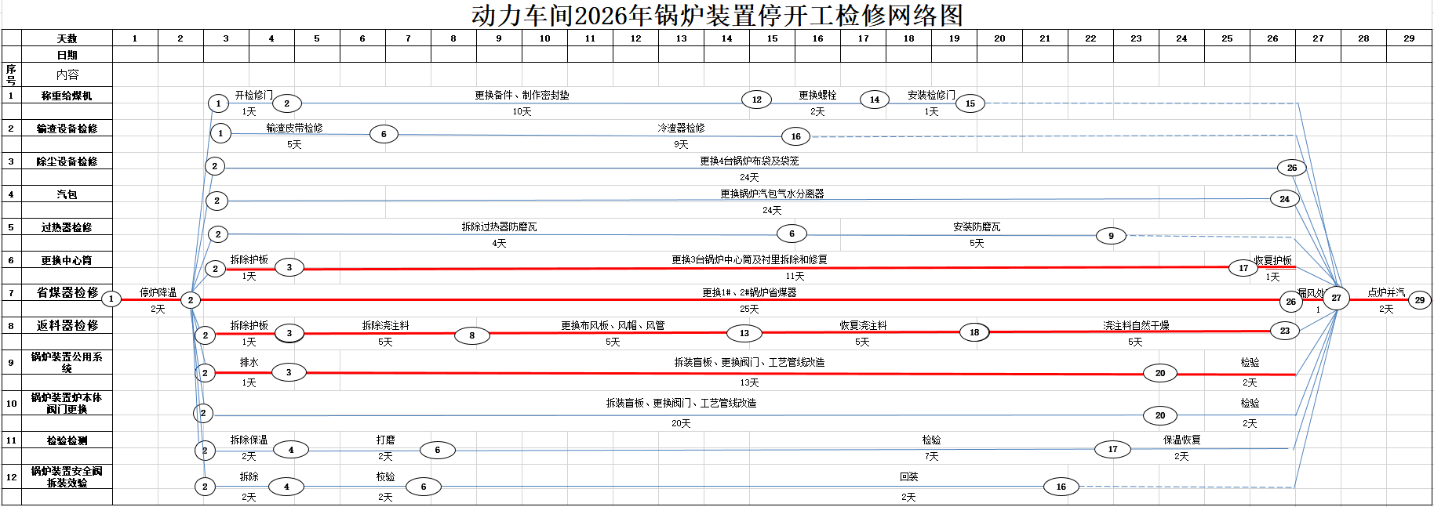

附录2 ：空分空压装置停开工检修网络节点图

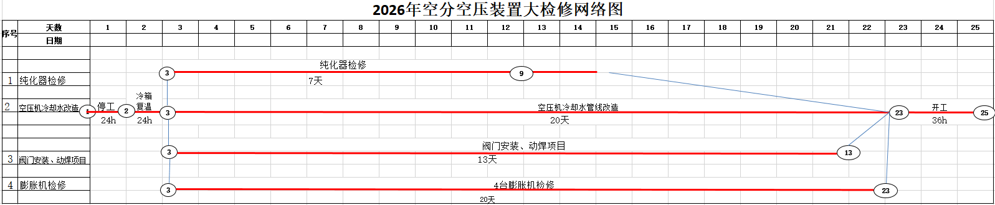

附录3 ：锅炉装置停工四级确认表
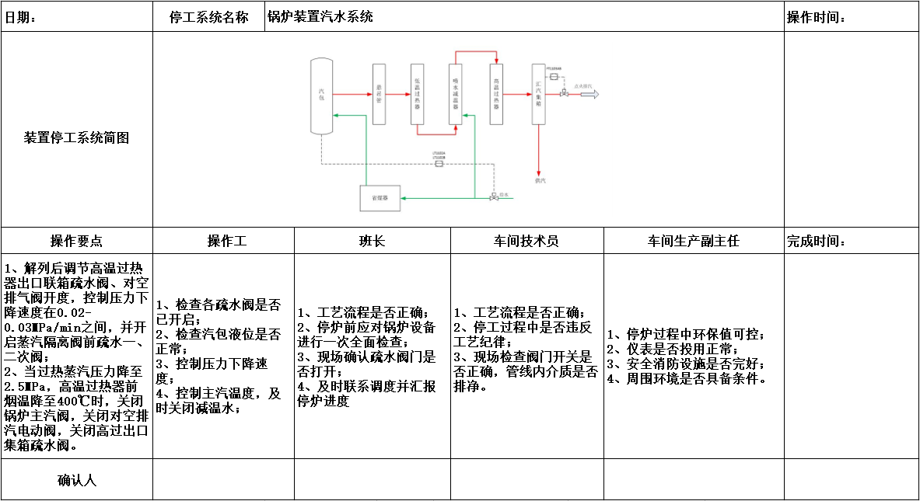

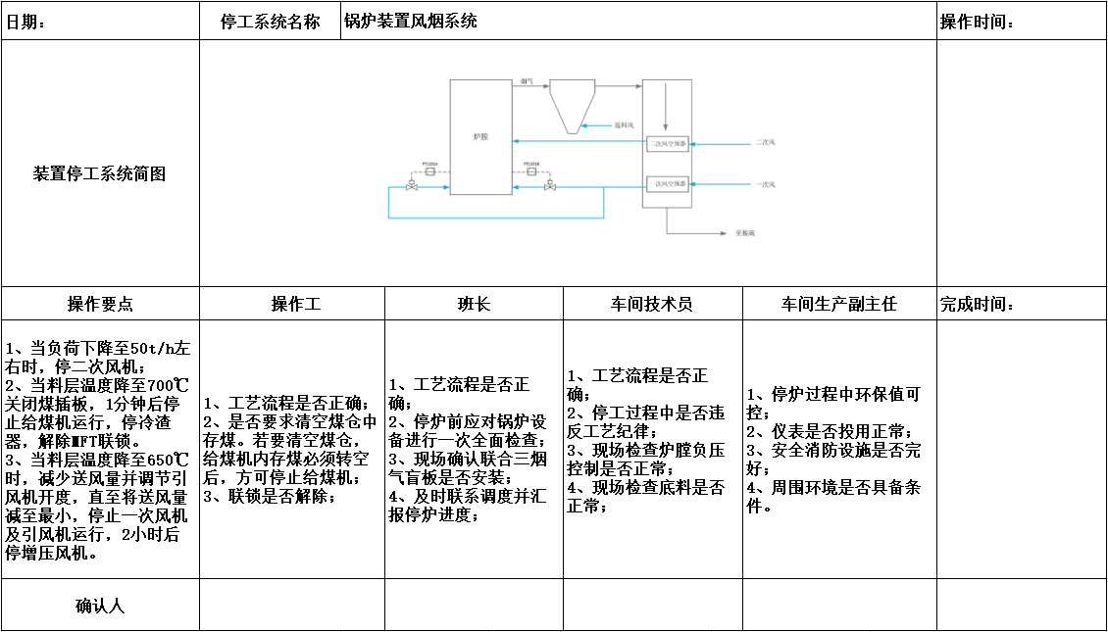

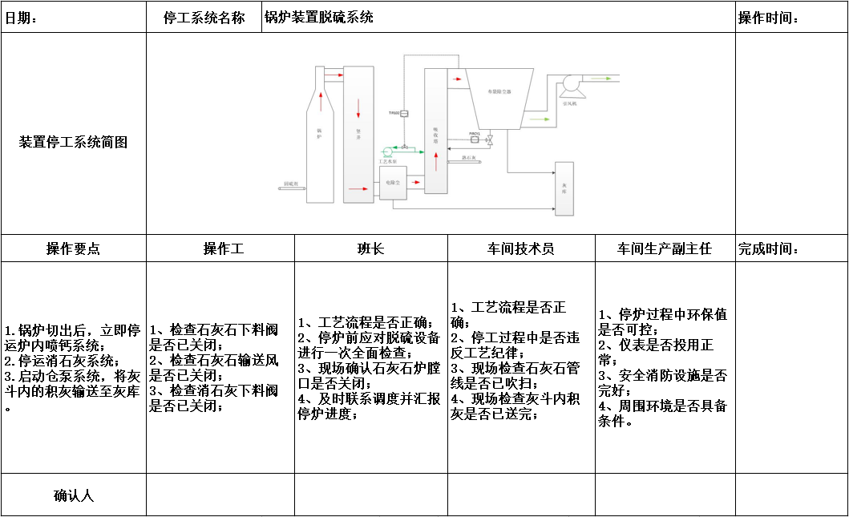

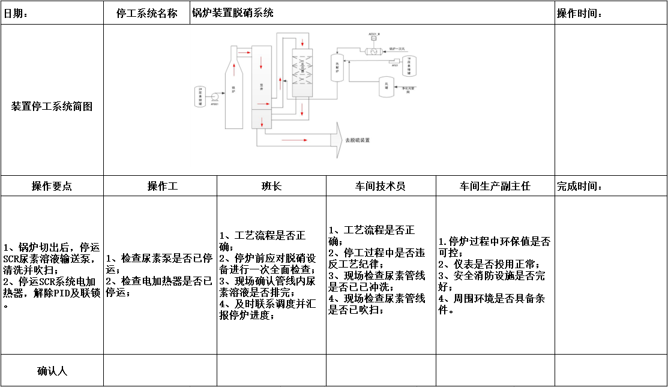

附录4 ：空分空压装置停工四级确认表
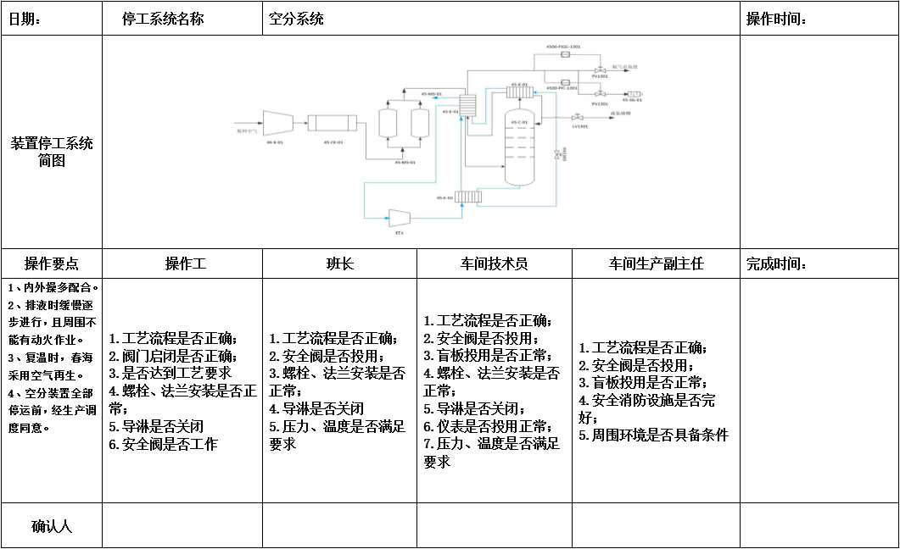
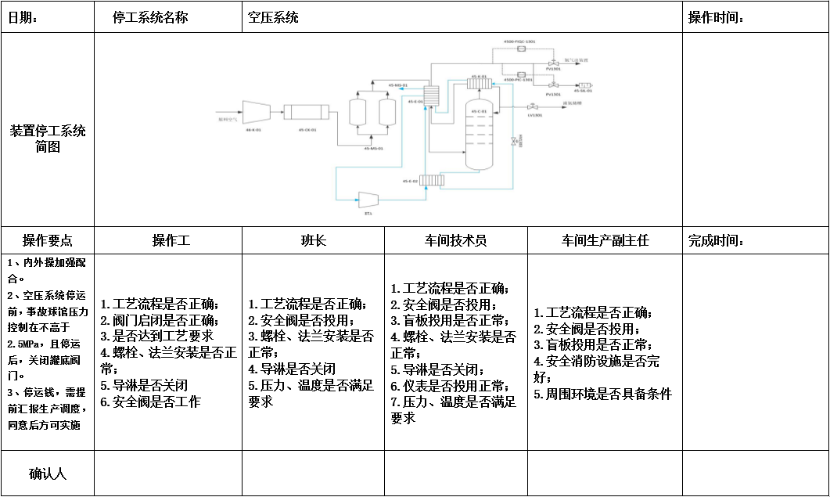
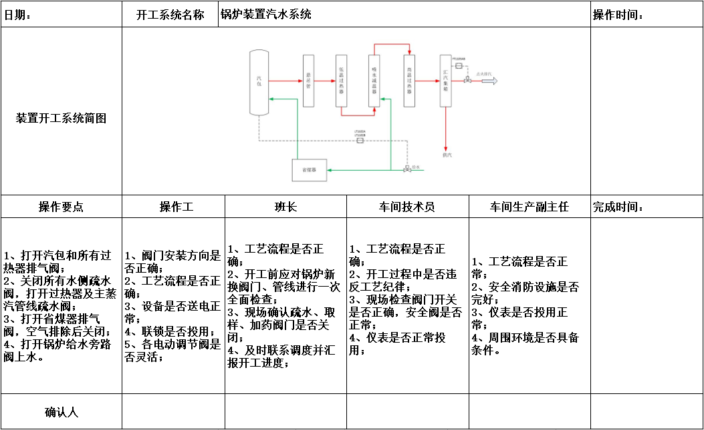
附录5 ：锅炉装置开工四级确认表

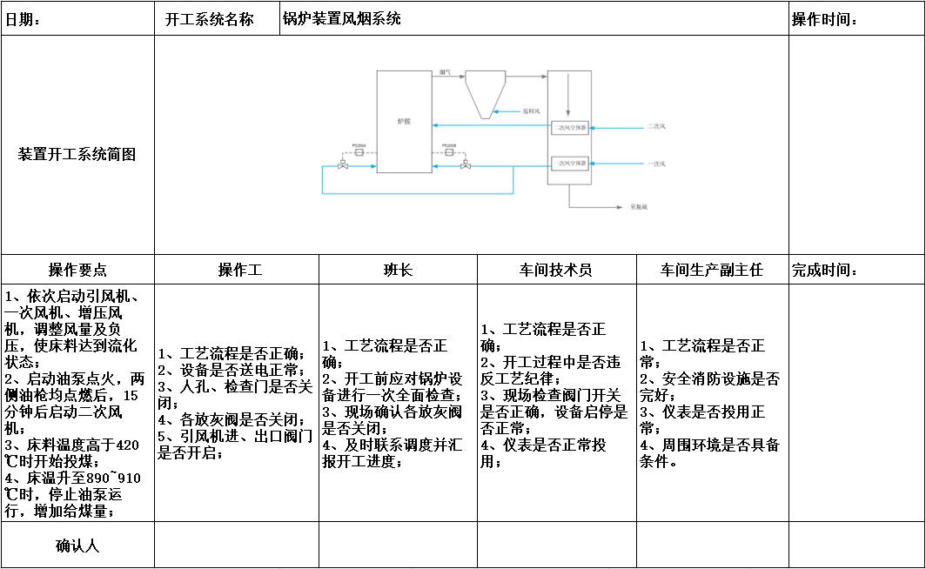

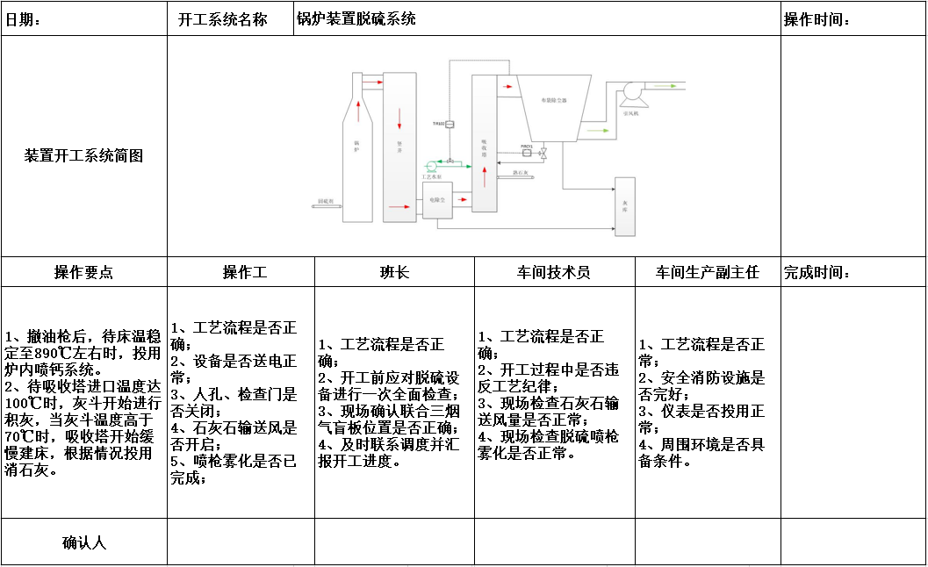

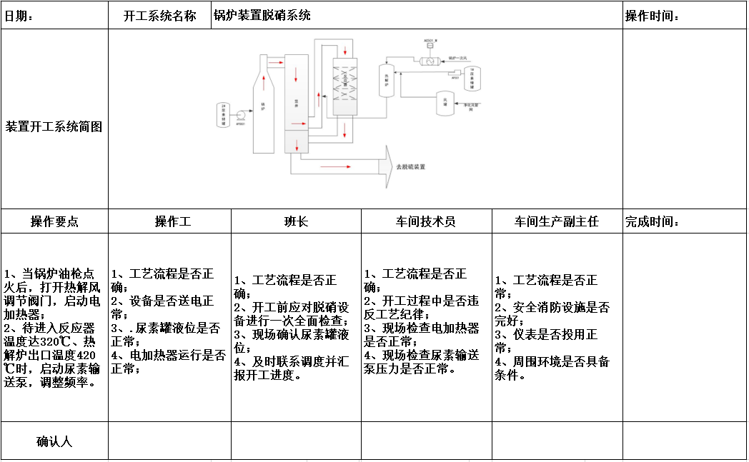

附录6 ：空分空压装置开工确认表
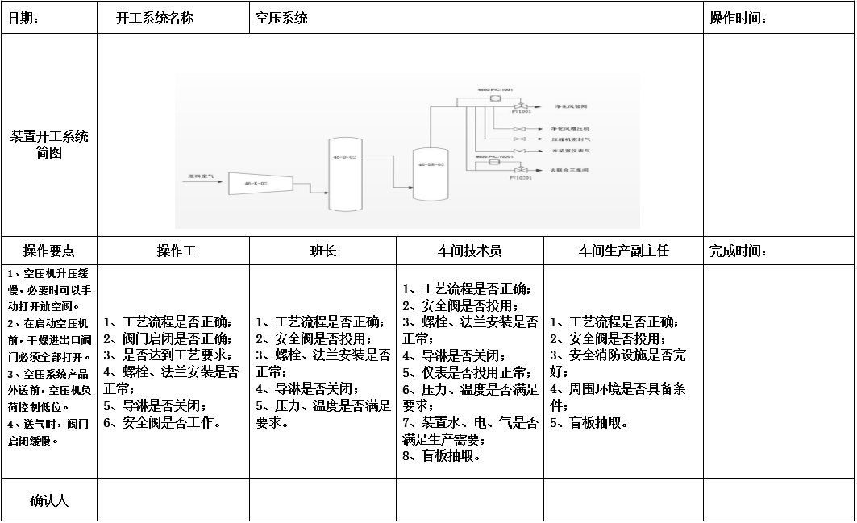

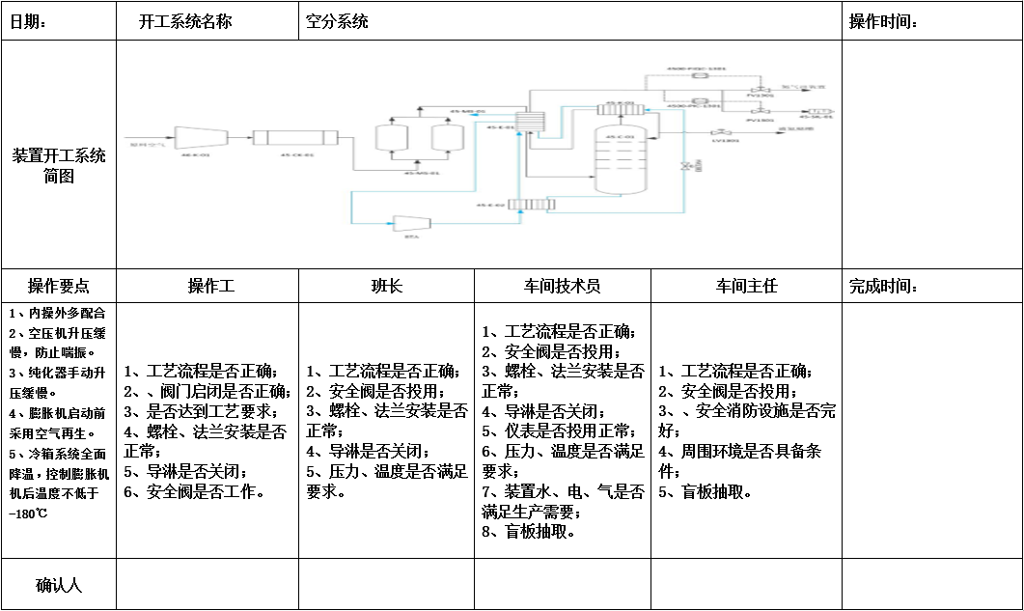

附录7：动力车间大检修盲板状态汇总表
装置名称 | 设备管道名称 | 介质 | 温度  （℃） | 压力  （Mpa） | 材质 | 规格 | 盲板编号 | 抽 | 堵 | 确认人
 |  |  |  |  |  |  |  | 日期 | 日期 | 确认人
 |  |  |  |  |  |  |  | 月 日 | 月 日 | 确认人
锅炉装置 | 锅炉装置瓦斯气进口母管 | 瓦斯气 | 20 | 0.01 | 20# | DN200 PN16
锅炉装置 | 1#炉甲侧瓦斯气管线 | 瓦斯气 | 20 | 0.01 | 20# | DN100 PN16
锅炉装置 | 1#炉乙侧瓦斯气管线 | 瓦斯气 | 20 | 0.01 | 20# | DN100 PN16
锅炉装置 | 2#炉甲侧瓦斯气管线 | 瓦斯气 | 20 | 0.01 | 20# | DN100 PN16
锅炉装置 | 2#炉乙侧瓦斯气管线 | 瓦斯气 | 20 | 0.01 | 20# | DN100 PN16
锅炉装置 | 3#炉甲侧瓦斯气管线 | 瓦斯气 | 20 | 0.01 | 20# | DN100 PN16
锅炉装置 | 3#炉乙侧瓦斯气管线 | 瓦斯气 | 20 | 0.01 | 20# | DN100 PN16
锅炉装置 | 4#炉甲侧瓦斯气管线 | 瓦斯气 | 20 | 0.01 | 20# | DN100 PN16
锅炉装置 | 4#炉乙侧瓦斯气管线 | 瓦斯气 | 20 | 0.01 | 20# | DN100 PN16
锅炉装置 | 1#炉脱硫烟气线 | 烟气 | 20 | 0.01 | 20# | DN150 PN16
锅炉装置 | 2#炉脱硫烟气线 | 烟气 | 20 | 0.01 | 20# | DN150 PN16
锅炉装置 | 3#炉脱硫烟气线 | 烟气 | 20 | 0.01 | 20# | DN150 PN16
锅炉装置 | 4#炉脱硫烟气线 | 烟气 | 20 | 0.01 | 20# | DN150 PN16
锅炉装置 | 除氧水至联合三车间管线 | 除氧水 | 20 | 0.01 | 20# | DN80 PN100
空分空压装置 | 0.7MPa氮气出装置 | 氮气 | 20 | 0.01 | 20# | DN150 PN16
空分空压装置 | 0.85MPa氮气出装置 | 氮气 | 20 | 0.01 | 20# | DN80 PN16
空分空压装置 | 2.5MPa氮气出装置 | 氮气 | 20 | 0.01 | 20# | DN150 PN16
空分空压装置 | 净化风球罐与氮气球罐连接线 | 氮气 | 20 | 0.01 | 20# | DN50 CL300
空分空压装置 | 氮气球罐与净化风球罐连接线 | 氮气 | 20 | 0.01 | 20# | DN80 CL600

附录8：锅炉装置停工作业危害分析（JHA）评价记录表
单 位：动力车间 工作岗位：司炉、脱硫岗位操作人员 工艺工程师 工作任务：装置开工
序号 | 工作步骤 | 危害或潜在事件（作业环境人物）管理 | 主要后果 | 以往发生频率及现有安全控制措施 |  |  |  | L | S | R | 风险  等级 | 建议改进措施
 |  |  |  | 偏差发生频率 | 控制措施 | 员工胜任程度 | 管理  措施
1 | 停工前煤仓、给煤机清煤 | 煤仓、给煤机清煤不彻底，残留煤炭自燃 | 煤炭自燃引发火灾，造成设备损坏 | 从未  发生 | 清煤后专人检查确认，留存检查记录；现场配备灭火器材 | 胜任 | 对操作人员进行培训，专人现场监护，定期开展清煤作业检查 | 1 | 2 | 2 | 低风险
2 | 锅炉负荷降低操作 | 停炉过程中负荷降低过快，汽压、汽温大幅波动 | 锅炉受热面温差过大导致设备变形、损坏，系统参数失控引发停机 | 从未  发生 | 严格按照停炉作业曲线控制负荷降低速率，实时监测汽压、汽温参数 | 胜任 | 对操作人员进行培训，现场技术人员监护，参数异常及时处置 | 1 | 2 | 2 | 低风险
3 | 一次风风量调节 | 一次风量低于最低流化风量，床料流化不良 | 床料结焦、堵塞布风板，造成锅炉受热不均、设备损坏，增加检修难度 | 从未  发生 | 实时监测一次风风量，设置最低流化风量预警值，及时调整风量 | 胜任 | 对操作人员进行培训，现场专人盯控风量参数 | 1 | 2 | 2 | 低风险
4 | 给煤机、风机停运操作 | 未先停给煤机，违规先停运风机等设备 | 炉膛内燃料持续燃烧，造成床温骤升、炉膛超温，引发设备烧损 | 从未  发生 | 开展停炉设备停运顺序培训，现场张贴停运操作流程标识 | 胜任 | 对操作人员进行培训，专人确认停运步骤，现场监护操作 | 1 | 3 | 3 | 低风险
5 | 烟气、瓦斯气系统盲板加装 | 停炉前未完成烟气、瓦斯气盲板加装，介质互窜 | 不同介质混合引发爆炸、中毒，造成设备损坏及人员伤亡 | 从未发生 | 停炉前梳理盲板加装清单，专人负责加装并挂牌标识，完成后验收确认 | 胜任 | 建立盲板管理台账，专人现场监护加装过程 | 2 | 3 | 3 | 一般  风险
6 | 锅炉停炉后冷却操作 | 停炉后冷却速度过快，未控制降温速率 | 锅炉本体、受热面因温度骤变产生热应力，导致设备开裂、变形 | 从未  发生 | 严格按照停炉冷却曲线控制降温速率，实时监测炉体各部位温度 | 胜任 | 对操作人员进行培训，现场技术人员全程监护，做好温度记录 | 2 | 2 | 2 | 一般  风险
7 | 瓦斯气管线吹扫及盲板加装 | 瓦斯气管线吹扫不彻底、未按要求加装盲板，残留瓦斯气 | 瓦斯气泄漏引发爆炸、火灾、人员中毒窒息 | 从未  发生 | 按照吹扫规程对瓦斯气管线彻底吹扫，吹扫后检测气体浓度，按要求加装盲板并挂牌 | 胜任 | 对操作人员进行培训，专人监护吹扫过程，建立盲板管理台账 | 2 | 3 | 6 | 一般  风险
8 | 脱硫除尘、脱硝系统停运 | 脱硫除尘、脱硝系统停运操作不当，残留介质堵塞管线、设备 | 管线、设备堵塞导致系统失效，开工后无法正常投用，造成环保超标、设备损坏 | 从未  发生 | 按照系统停运规程逐步操作，停运后对管线、设备进行吹扫、清理 | 胜任 | 对操作人员进行培训，专人现场监护，停运后做好设备检查记录 | 2 | 2 | 4 | 一般  风险

附录9：锅炉装置开工作业危害分析（JHA）评价记录表
单 位：动力车间 工作岗位：司炉、脱硫岗位操作人员 工艺工程师 工作任务：装置开工
序号 | 工作步骤 | 危害或潜在事件（作业环境人物）管理 | 主要后果 | 以往发生频率及现有安全控制措施 |  |  |  | L | S | R | 风险  等级 | 建议改进措施
 |  |  |  | 偏差发生频率 | 控制措施 | 员工胜任程度 | 管理  措施
1 | 设备、管线检查 | 开工前设备、管线检查不全面，存在法兰泄漏、阀门故障、盲板未拆除等问题 | 开工后介质泄漏、设备故障，引发系统停机、火灾爆炸等事故，造成人员伤亡、设备损坏 | 从未发生 | 开工前制定设备管线检查清单，安排专人逐条检查，确认无问题后留存记录 | 胜任 | 制定四级开工前检查验收制度，组织技术、操作、检修人员联合检查，专人负责问题整改闭环 | 2 | 3 | 6 | 一般  风险
2 | 锅炉上水操作 | 锅炉上水操作不当，产生水击现象 | 水击造成锅炉管道、阀门等设备冲击损坏，引发介质泄漏 | 偶尔可能 | 严格按照上水作业规程控制上水速度、水温，上水前开启管道排气阀 | 胜任 | 对操作人员进行培训，专人现场监护，实时监测管道压力、水温 | 3 | 2 | 6 | 一般  风险
3 | 风机启动及  联锁投用 | 风机启动顺序错误，联锁未及时投用 | 风机及配套设备损坏，锅炉流化不良，引发系统停机 | 从未发生 | 严格按照风机启动操作规程执行启动顺序，启动前检查联锁系统，及时投用联锁 | 胜任 | 对操作人员进行培训，专人现场监护，启动前进行联锁试验，做好操作记录 | 1 | 2 | 2 | 低风险
4 | 点火前试验 | 点火前流化试验未做，或油枪雾化试验不合格 | 点火后床料流化不良、油枪雾化效果差，引发炉膛结焦、熄火，甚至爆炸 | 从未发生 | 点火前必须完成流化试验和油枪雾化试验，试验合格后方可进行点火操作 | 胜任 | 对操作人员进行培训，专人负责试验操作及验收，留存试验记录 | 1 | 2 | 2 | 低风险
5 | 锅炉点火操作 | 点火操作不当，点火失败后未按要求吹扫直接重新点火 | 炉膛内可燃气体积聚，重新点火引发爆炸，造成人员伤亡、设备损毁 | 从未发生 | 严格按照规定流程启动点火装置 | 胜任 | 对操作人员进行培训，专人负责实验操作记录及案首， | 2 | 3 | 6 | 一般  风险
6 | 锅炉升温升压操作 | 升温升压过程中，床温、汽压上升速度过快 | 锅炉受热面、本体因热应力过大产生开裂、变形，造成设备永久损坏 | 从未发生 | 严格按照升温升压作业曲线控制床温、汽压上升速度，实时监测各部位温度、压力 | 胜任 | 对操作人员进行培训，现场技术人员全程监护，做好参数记录，异常情况及时处置 | 1 | 2 | 2 | 低风险
7 | 锅炉并汽操作 | 锅炉并汽前参数不达标，强行并汽 | 并汽后母管系统参数大幅波动，引发锅炉停机、管网损坏，甚至爆管事故 | 从未发生 | 并汽前严格检查锅炉汽压、汽温、水位等参数，达标后方可按规程并汽 | 胜任 | 对操作人员进行培训，专人现场监护，并汽前组织技术人员复核参数，严格执行并汽操作流程 | 1 | 3 | 3 | 低风险
8 | 脱硫、脱硝环保设施投用 | 脱硫、脱硝环保设施投用不及时或操作不当 | 环保设施无法正常运行，锅炉排烟超标，造成环保污染事故 | 偶尔可能 | 锅炉升温过程中及时投用脱硫、脱硝环保设施，严格按照操作规程调节设施运行参数 | 胜任 | 对操作人员进行培训，专人负责设施操作及运行监测，实时上传环保数据 | 2 | 3 | 6 | 一般风险

附录10：空分空压装置停工作业危害分析（JHA）评价记录表
单 位：动力车间 工作岗位：空分岗位操作工人员、技术员 工作任务：装置停工
序号 | 工作步骤 | 危害或潜在事件（作  业环境人 物）管理 | 主要后果 | 以往发生频率及现有安全控制措施 |  |  |  | L | S | R | 风险  等级 | 建议改进措施
 |  |  |  | 偏差发生  频率 | 控制措施 | 员工胜  任程度 | 管理  措施
1 | 选择操作人员 | 1.人员未经培训、无法进行操作  2.有严重疾病的人员无法进行操作 | 人身  伤害 | 从未发生 | 1.人员经过培训  2.对上岗人员进行健康检查 | 胜任 | 管理制度 | 2 | 2 | 4 | 低风险
2 | 切出送气系统 | 阀门关错 | 超压 | 从未发生 | 1.按操作规程操作  2.对职工进行停工培训  3.使用防爆工具  4.内外操及时沟通  5．严格执行调度令或管理人员指令，严禁违章操作 | 胜任 | 操作规程  管理制度 | 2 | 2 | 4 | 低风险
3 | 精馏系统保压保冷 | 阀门关错或内漏 | 超压 | 从未发生 |  | 胜任 | 操作规程  管理制度 | 2 | 2 | 4 | 低风险
4 | 停运膨胀系统 | 阀门关错 | 超压或超速 | 从未发生 |  | 胜任 | 操作规程  管理制度 | 2 | 2 | 4 | 低风险
5 | 启动残液风机或投用空温式汽化器 | 无法启动 | 冻伤 | 从未发生 | 1.按操作规程操作  2.对职工进行停工培训  3.使用防爆工具  4.佩戴防冻手套及半面罩 | 胜任 | 检查确认 | 2 | 2 | 4 | 低风险
6 | 打开精馏塔排液阀 | 管线泄漏 | 冻伤 | 从未发生 | 1.按操作规程操作  2.对职工进行停工培训  3.使用防爆工具  4.佩戴防冻手套及半面罩 | 胜任 | 安全帽、防冻手套 | 2 | 2 | 4 | 低风险
7 | 关闭精馏塔排液阀 | 管线泄漏 | 冻伤 | 从未发生 | 1.按操作规程操作  2.对职工进行停工培训  3.使用防爆工具  4.佩戴防冻手套及半面罩 | 胜任 | 安全帽、防冻手套 | 2 | 2 | 4 | 低风险
8 | 打开蒸发器排液阀 | 管线泄漏 | 冻伤 | 从未发生 | 1.按操作规程操作  2.对职工进行停工培训  3.使用防爆工具  4.佩戴防冻手套及半面罩 | 胜任 | 安全帽、防冻手套 | 2 | 2 | 4 | 低风险
9 | 关闭蒸发器排液阀 | 管线泄漏 | 冻伤 | 从未发生 | 1.按操作规程操作  2.对职工进行停工培训  3.使用防爆工具  4.佩戴防冻手套及半面罩 | 胜任 | 安全帽、防冻手套 | 2 | 2 | 4 | 低风险
10 | 微开空气进塔阀门 | 低温液体未排尽 | 超压 | 从未发生 | 1.按操作规程操作  2.对职工进行停工培训  3.使用防爆工具  4.佩戴防冻手套及半面罩 | 胜任 | 加强监护 | 2 | 2 | 4 | 低风险
11 | 依次打开上述排液阀 | 管线泄漏 | 冻伤 | 从未发生 | 1.按操作规程操作  2.对职工进行停工培训  3.使用防爆工具  4.佩戴防冻手套及半面罩 | 胜任 | 安全帽、防冻手套 | 2 | 2 | 4 | 低风险
12 | 打开吹除总阀 | 开错阀门 | 超压 | 从未发生 | 1.按操作规程操作  2.对职工进行停工培训  3.使用防爆工具  4.内外操及时沟通  5．严格执行调度令或管理人员指令，严禁违章操作 | 胜任 | 安全帽、防冻手套 | 2 | 2 | 4 | 低风险
13 | 微开蒸发器吹除阀 | 排液不彻底 | 冻伤 | 从未发生 |  | 胜任 | 安全帽、防冻手套 | 2 | 2 | 4 | 低风险
14 | 打开膨胀机加温阀 | 排液不彻底 | 冻伤 | 从未发生 |  | 胜任 | 安全帽、防冻手套 | 2 | 2 | 4 | 低风险
15 | 打开膨胀机吹除阀 | 排液不彻底 | 冻伤 | 从未发生 |  | 胜任 | 安全帽、防冻手套 | 2 | 2 | 4 | 低风险
16 | 关闭所有加温吹除阀 | 关错阀门 | 超压 | 从未发生 |  | 胜任 | 安全帽、防冻手套 | 2 | 2 | 4 | 低风险
17 | 打开空气加温总阀 | 阀门开错 | 超压 | 从未发生 | 1.按操作规程操作  2.对职工进行停工培训  3.使用防爆工具、佩戴防冻手套、半面具。  4.内外操及时沟通  5．严格执行调度令或管理人员指令，严禁违章操作 | 胜任 | 佩戴个人劳动防护用品 | 2 | 2 | 4 | 低风险
18 | 微开空气进塔阀门 | 阀门开错或较大 | 超压 | 从未发生 |  | 胜任 | 佩戴个人劳动防护用品 | 2 | 2 | 4 | 低风险
19 | 开大精馏塔排液阀门 | 阀门开错 | 超压 | 从未发生 |  | 胜任 | 佩戴个人劳动防护用品 | 2 | 2 | 4 | 低风险
20 | 微开液空节流阀 | 阀门开错或较大 | 超压 | 从未发生 |  | 胜任 | 佩戴个人劳动防护用品 | 2 | 2 | 4 | 低风险
21 | 开大蒸发器排液阀 | 阀门开错 | 超压 | 从未发生 |  | 胜任 | 佩戴个人劳动防护用品 | 2 | 2 | 4 | 低风险
22 | 微开膨胀机加温阀 | 阀门开错 | 超压 | 从未发生 |  | 胜任 | 佩戴个人劳动防护用品 | 2 | 2 | 4 | 低风险
23 | 开大膨胀机吹除阀 | 阀门开错 | 超压 | 从未发生 |  | 胜任 | 佩戴个人劳动防护用品 | 2 | 2 | 4 | 低风险
24 | 微开膨胀机喷嘴调节阀 | 阀门开错 | 超压 | 从未发生 |  | 胜任 | 佩戴个人劳动防护用品 | 2 | 2 | 4 | 低风险
25 | 开冷箱顶部人孔门 | 冷箱未复温5℃以上 | 超压或砂爆 | 从未发生 |  | 胜任 | 佩戴个人劳动防护用品 | 2 | 2 | 4 | 低风险
26 | 停运纯化器 | 阀门开错 | 超压 | 从未发生 | 1.按操作规程操作  2.对职工进行停工培训  3.使用防爆工具  4.内外操及时沟通  5．严格执行调度令或管理人员指令，严禁违章操作 | 胜任 | 技术人员指导 | 2 | 2 | 4 | 低风险
27 | 纯化器泄压 | 阀门开错 | 超压 | 从未发生 |  | 胜任 | 技术人员指导 | 2 | 2 | 4 | 低风险
28 | 停运预冷机组 | 停机步骤不熟 | 设备损坏 | 从未发生 |  | 胜任 | 技术人员指导 | 2 | 2 | 4 | 低风险
29 | 卸载空压机 | 停机步骤不熟 | 喘振 | 从未发生 |  | 胜任 | 技术人员指导 | 2 | 2 | 4 | 低风险

附录11：空分空压装置开工作业危害分析（JHA）评价记录表
单 位：动力车间 工作岗位：技术员、安全员、操作工 工作任务：启动空压系统

序号 | 工作步骤 | 危害或潜在事件（作  业环境人 物）管理 | 主要后果 | 以往发生频率及现有安全控制措施 |  |  |  | L | S | R | 风险  等级 | 建议改进措施
 |  |  |  | 偏差发生  频率 | 控制措施 | 员工胜  任程度 | 管理  措施
1 | 选择操作人员 | 1.人员未经培训、无法进行操作  2.有严重疾病的人员无法进行操作 | 人身  伤害 | 从未发生 | 1.人员经过培训  2.对上岗人员进行健康检查 | 胜任 | 管理制度 | 2 | 3 | 2 | 低风险
2 | 启动空压机 | 启动步骤不熟悉 | 压缩机喘振 | 从未发生 | 1.按操作规程操作  2.对职工进行开工培训  3.使用防爆工具  4.内外操及时沟通  5.严格执行调度令或管理人员指令，严禁违章操作 | 胜任 | 加强操作人员培训 | 2 | 2 | 4 | 低风险
3 | 打开干燥器进出口阀门 | 阀门开错 | 压缩机喘振 | 从未发生 |  | 胜任 | 加强操作人员培训 | 2 | 2 | 4 | 低风险
4 | 微开阀门 | 阀门控制不当 | 超压 | 从未发生 | 1.按操作规程操作  2.对职工进行培训 | 胜任 | 加强操作人员培训、严格把关检修质量 | 2 | 2 | 4 | 低风险
5 | 检查各密封垫 | 施工质量不合格 | 泄露 | 从未发生 | 1.按操作规程操作  2.对职工进行培训 | 胜任 | 加强操作人员培训、严格把关检修质量 | 2 | 2 | 4 | 低风险
6 | 选择操作人员 | 1.人员未经培训、无法进行操作  2.有严重疾病的人员无法进行操作 | 人身  伤害 | 从未发生 | 1.人员培训合格持证上岗  2.对上岗人员进行健康检查 | 胜任 | 管理制度 | 2 | 3 | 2 | 低风险
7 | 启动空压机 | 操作步骤不熟 | 压缩机喘振 | 未发生 | 1.按操作规程操作  2.对职工进行开工培训  3.使用防爆工具  4.内外操及时沟通  5．严格执行调度令或管理人员指令，严禁违章操作 | 胜任 | 加强操作人员培训 | 2 | 2 | 4 | 低风险
8 | 空分装置进气 | 阀门控制不当 | 系统超压 | 未发生 |  | 胜任 | 加强操作人员培训 | 2 | 2 | 4 | 低风险
9 | 启动纯化器 | 纯化器启动程序不熟或错误 | 系统超压或者气体释放过量 | 未发生 |  | 胜任 | 加强操作人员培训 | 2 | 2 | 4 | 低风险
10 | 分析化验纯化器出口产品质量 | 中间产品不合格 | 影响后续设备正常运行 | 未发生 |  | 胜任 | 严格执行工艺纪律 | 2 | 2 | 4 | 低风险
11 | 启动膨胀机降温 | 温降过快 | 损坏设备 | 未发生 |  | 胜任 | 加强操作人员培训 | 2 | 2 | 4 | 低风险
12 | 系统积液 | 漏液 | 冻伤 | 未发生 |  | 胜任 | 严格执行工艺指标加强现场巡检 | 2 | 2 | 4 | 低风险
13 | 调整操作 | 步骤不熟悉 | 产品质量不合格 | 未发生 | 1.按操作规程操作  2.对职工进行培训  3.使用防爆工具  4.内外操及时沟通  5．严格执行调度令或管理人员指令，严禁违章操作 | 胜任 | 加强操作人员培训 | 2 | 2 | 4 | 低风险
14 | 汇报生产调度 | 程序不熟 | 影响用户 | 未发生 |  | 胜任 | 加强操作人员培训 | 2 | 2 | 4 | 低风险
15 | 打开阀门送气 | 阀门开错 | 超压 | 未发生 |  | 胜任 | 加强操作人员培训 | 2 | 2 | 4 | 低风险
·

